2019年全国职业院校技能大赛
赛项申报方案
一、赛项名称
（一）赛项名称
物联网技术应用
（二）压题彩照
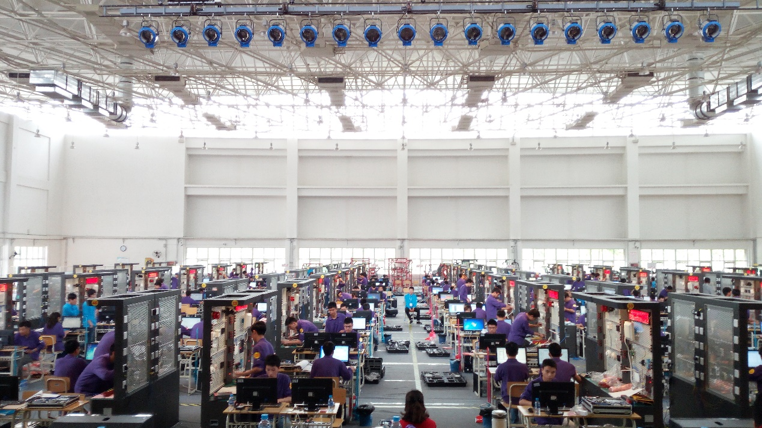
（三）赛项归属产业类型
电子信息产业、战略性新兴产业
（四）赛项归属专业大类/类
组别 | 专业大类 | 专业类 | 专业代码 | 专业名称
高职 | 61电子信息大类 | 6101电子信息类 | 610119 | 物联网应用技术
高职 | 61电子信息大类 | 6103通信类 | 610307 | 物联网工程技术
高职 | 61电子信息大类 | 6102计算机类 | 610201 | 计算机应用技术
高职 | 61电子信息大类 | 6102计算机类 | 610208 | 嵌入式技术与应用
高职 | 61电子信息大类 | 6101电子信息类 | 610101 | 电子信息工程技术
注：请按现行的《普通高等学校高等职业教育（专科）专业目录》和《中等职业学校专业目录》标准，明确赛项对应的专业类别、代码及名称。
二、赛项申报专家组
三、赛项目的
物联网，作为全球重点发展的新兴产业之一，是各国都在争取的战略制高点。物联网产业需求及应用领域极为广泛，已成为一个国家构建社会新模式和重塑国家长期竞争力的先导力。目前，我国已将“物联网”明确列入《国家中长期科学技术发展规划(2006-2020年)》和2050年国家产业路线图，这将为我国物联网的发展提供强大的推动力。
近年来，我国物联网发展取得了显著成效。《中国物联网白皮书》相关数据显示，物联网产业规模在未来两年内将增长15倍，物联网产业在我国，仅仅2011-2017年期间，产业规模便从2581亿元达到9300亿元人民币。预计2020年总体规模将达到1.9万亿美元，年复合增长率超过 25%，机器到机器应用的终端数量超过 1 亿。产业布局方面，已形成环渤海、长三角、泛珠三角以及中西部地区四大区域集聚发展的空间格局，无锡、重庆、杭州、福建等国家级物联网产业基地建设已见成效，北京、上海、深圳、成都等地物联网产业园区建设蓬勃发展。
2016 年国家“十三五”规划进一步提出了加强现代信息基础设施建设，推进大数据和物联网发展，建设智慧城市的理念，物联网对新型城市建设意义仍旧重大，实施网络强国战略，加快建设“数字中国”，推动物联网、云计算和人工智能等技术向各行业全面融合渗透，构建万物互联、融合创新、智能协同、安全可控的新一代信息技术产业体系。到2020年，力争在新一代信息技术产业薄弱环节实现系统性突破，总产值规模超过12万亿元。
2017年6月16日，工信部正式公布《全面推进移动物联网建设的发展通知》，通知中表明了要加大供给端的放量，要求到2017年末网络覆盖主要城市，基站规模达到40万个，实现基于NB-IoT的M2M的连接超过2000万；到2020年，基站规模达到150万个，总连接数量达到6亿个。
在目前的物联网发展中，我国要力争抢占先机，把握主动权，分享新技术对经济和社会发展带来的恩惠。抢占先机最关键的要素是人才培养，中国要想成为物联网强国，必须加大本土物联网人才的培养规模。为充分发挥技能大赛引领专业建设及课程改革的提升作用，促进高职院校物联网专业的建设及人才的培养进程，满足社会对物联网技能人才的需求。技能大赛已在全国形成校赛、省赛、国赛三级赛事体系，参与各级各类技能竞赛活动的学生人数由2008年的数十万人，发展到如今已基本覆盖3000万名职业院校在校生。而物联网赛项自2012年至2018年经过7年发展，完成了学科普及，通过竞赛敏锐把握物联网专业的前沿动态，为中高职院校物联网专业建设以及专业人才培养作出贡献，有力的推动了产教融合、校企合作，促进了人才培养和产业发展的结合，全面提升职业教育服务地方经济社会发展的能力。特别在2018年赛项中，2支泰国“鲁班工坊”代表队参与其中，进一步突出接轨国际，服务“一带一路”倡议，融入更多的国际标准。国际代表队的参加将进一步推进我国与沿线国家教育融合发展，为我国和沿线国家提供了互学互鉴的机会，有利于科学谋划职业教育在“一带一路”建设中的行动计划，帮助沿线国家培养高素质物联网产业相关职业人才。
物联网广阔的行业发展前景及巨大的市场潜力，使物联网产业产生巨大的人才缺口，据2017年8月十几家物联网企业联合招聘机构调研可知，全国物联网人才缺口达到1700万人，物联网人才的培养成为各院校紧迫需求。
职业院校专业建设和教学改革，整体方向上看，要满足社会发展的需求；在落地层面，必须追溯到物联网行业企业具体的岗位需求。通过深入的企业调研和分析，物联网专业毕业生可在各类物联网相关企业从事物联网设备设计和制造、系统集成和实施、系统运行和维护、物联网产品售前和售后等岗位的工作。具体的企业和部门包括：
物联网系统集成企业：工程技术部、项目管理部、技术支持部、销售支持部…
物联网设备制造企业：生产部、品质部、测试部、售后维修部…
物联网系统开发、运维企业：开发部、测试部、系统集成部、技术支持部…
2019年“物联网技术应用”技能竞赛的设计，其赛项考核的核心技能在往届重点考核的数据采集技术、无线传感网技术、网络通讯技术、移动互联应用技术、物联网网关应用技术及物联网应用开发技术等基础上，结合近两年技术发展及人才技能需求的热点，增加了对M2M技术、工业物联网、窄带物联网等内容，并通过对典型行业应用案例进行训练设计，拔高了对物联网应用技术及其相关专业学生的综合能力考核水平。本次赛项通过对物联网技术类项目的部署、开发、维护等实操类、开发类核心知识技能的考核，进一步促进物联网技术应用及相关专业方向的开设，准确把握行业企业需要实用技能，深化高职院校教学方法的改革，切实培养行业企业需要的高素质物联网技能型人才。同时，通过“物联网技术应用”竞赛，不仅提升了参赛学生的能力，而且还培养出一批会知识、懂技术、熟项目的物联网专业老师，成为各高职院校物联网相关专业建设的骨干力量。
四、赛项设计原则
（一）坚持公开、公平、公正原则。本赛项严格遵循《全国职业院校技能大赛制度汇编》要求，严格赛项各项规范管理，并在本赛项中以开放的理念贯穿赛事设计，赛项筹备与竞赛过程充分体现物联网产业特色，突出物联网技术存在的意义和价值，整个赛项过程利用物联网技术进行管理和支撑，自动化管理、自动评分，体现了公平公正公开的原则；
（二）赛项关联职业岗位面广、人才需求量大、职业院校开设专业点多；物联网领域人才需求的增长，也给本专业的发展与改造带来了机遇和挑战。同时，“感知中国”的建设涉及到智能物流、智能楼宇、智能家居、路网监控、智能医院、城市生命线管理、食品药品管理、票证管理、家庭护理、个人健康与数字生活等诸多领域，将会产生出巨大的岗位需要和人才缺口。本次技能大赛设计以物联网相关专业及人才需求为导向，赛项设计以教学为本，以技能竞赛为平台，赛项设计、开发、实施、反馈的全过程都会为物联网专业教学服务，资源转化形成具体的教材、案例、视频、习题、拓展资料等教学资源，为学校专业课、实训课教学、为行业企业用人打下坚实的基础，从实质意义上推动专业教学改革，引导高职相关专业建设及教育教学的改革方向；
（三）竞赛内容对应相关职业岗位或岗位群、体现专业核心能力与核心知识、涵盖丰富的专业知识与专业技能点；竞赛选题取材于物联网行业应用的真实应用需求及案例，经过职业教育专家与用人单位的充分论证和浓缩提炼，涵盖丰富的产业相关用人岗位相对应的专业知识与专业技能点，提取其中核心能力与核心知识，确保竞赛工作任务考察重点与真实物联网行业应用系统情景相吻合，操作设备与实际工业应用相吻合。确保竞赛项目涵盖丰富的专业知识与专业技能点，可将应用场景、工作任务与教学创新模式相结合，直接实施于物联网高职教育的实训课程中，体现竞赛项目工学结合的设计原则；
（四）竞赛平台成熟，保护院校投资，提高赛项平台复用率。竞赛平台设计来源行业企业真实应用案例转换，社会应用成熟。且竞赛平台经过2012年至2018年六年的竞赛检验，技术成熟稳定，既满足物联网未来发展的趋势需要，同时也能直接应用于各参赛院校后续的日常教学要求，将比赛设备用于日常教学过程，切实提高比赛设备的利用率，培养更多的学生，同时减少校方建设投资。
（五）竞赛内容涵盖物联网行业成熟、主流的前沿技术，包括RFID技术、NB-IOT技术、LoRa技术、无线传感网技术、嵌入式技术、传感器技术、数据库、物联网云平台等。借鉴国际大赛的先进理念和经验，融入开放性、创新性考题，通过使用先进的信息技术工具对学生综合应用能力进行考核评估，提升学生的物联网技能水平。
五、赛项方案的特色与创新点
（一）赛项采用项目型命题的模式。采用最契合近年来人才需求的行业领域主题——“智慧城市”为物联网应用方向，学生按照项目型要求组织“智慧城市”为主题的物联网应用系统搭建。赛项将该系统的几个关键环节“智能商业-智能市政-智能工厂-智能物流”作为考察重点。并且，该系统的几个环节链条清晰，基本覆盖国家“十三五”规划的若干个物联网应用，知识点体现该产业及专业核心能力与核心知识、涵盖丰富的专业知识与专业技能点。能够满足3~5年的国赛及专业教学需求。
（二）分环节评判，体现公平、公正原则。整个赛项过程利用物联网技术进行管理和支撑，按照严格执行大赛执委会的指导规范要求，由专家组对比赛命题和评判规则进行制定和评审。评分环节分为机考评分、结果评分两种评分方式，评分员互不干涉，充分体现了竞赛的公平公正公开的原则。
（三）竞赛开放。竞赛开放包括赛事组织过程透明、公开，结合赛场现场网络直播。本赛项对竞赛方式、考察范围、赛项规程、规则、赛项平台等按设计规划进行公开、公示，让参赛队对竞赛组织过程有充分的了解。赛场开放包括赛前，安排参赛队对竞赛赛场进行参观，熟悉赛场环境；赛中，进行赛场开放观摩和现场网络直播，进一步提升比赛的透明度；赛后，会对出现较多的问题进行集中点评，让参赛队伍明确各自的差距。并在竞赛赛场外部署开放式展区，对公众进行物联网技术应用进行科普宣传，体现专业建设引领产业发展。
（四）赛后资源转化与推广。本着技能大赛要为专业建设服务、为教学服务的原则，2019年“物联网技术应用”赛项将在组织实施过程中，组织赛项牵头行业、参与企业及参赛院校，通过召开“物联网技术应用”赛项资源转化会、“物联网技术应用”专业建设研讨会、组织进行物联网相关教材编写、资源库建设、师资培训等多种形式，达到如下课程资源转化与推广的目标：
1. 依据2017年修订的“物联网应用技术”专业标准，2018年修订的“物联网工程技术”专业标准，在此基础上重新确定课程库中每门课程编写课程标准，为学校建设物联网相关专业提供课程指导；
2. 在2019年赛项组织期间，联合优秀院校，编写物联网相关教材，并计划于2020年底前出版发行，供开设物联网相关专业的学校使用；
3. 在2019年赛项组织期间，联合优秀院校，共建相关核心课程教学资源库，供开设物联网相关专业的学校使用；
4. 立足大赛宗旨，发挥引领和示范作用，以产业需求为出发点，从行业前沿技术、教学资源、教学理念等多维度进行师资能力的培养与提升，建立“双师型”师资培养平台，迄今为止，已培养4000多名双师型教师。2019年赛项结束后一年内，持续进行物联网名师计划、企业顶岗实践等“双师型”教师培养计划。
六、竞赛内容简介（须附英文对照简介）
物联网是新兴技术产业，涉及多学科、多技术领域的交叉，关键在于应用。目前物联网被正式列为国家重点发展的战略性新兴产业之一。
2019年“物联网技术应用”赛项在前六届的物联网关键技术普及、核心技能拔高的基础上，选取了进一步促进工业化、城市化与信息化深度融合、核心技术与综合技能应用深度结合的“智慧城市”为主题。集物联网时代的智能商业、智能市政、智能工厂、智能物流等主题应用为一体。
重点考察高职学生在完成相关竞技内容时，能融合多种物联网技术手段，对物联网应用系统的常规硬件设备掌握的基本知识和行业应用，非常适合高职学生的综合实践能力培养。同时，赛项考核点包含物联网技术领域中涉及到软件和硬件的内容，能同时满足物联网专业方向的人才培养的日常教学需求及竞技要求。
Brief introduction of contest
The Internet of things is a new technology industry, which involves the interdisciplinary of many disciplines and technologies. The key lies in the application. At present, the Internet of things is officially listed as one of the strategic emerging industries with key national development.
On the basis of the popularization of the key technology of the Internet of things and the high core skills of the first six years of the Internet of things technology application in 2019, the theme of "intelligent city" was selected to further promote the integration of industrialization, urbanization and information technology, and the combination of core technology and comprehensive skills. In the era of Internet of things, intelligent business, intelligent municipal, intelligent factory, intelligent logistics and other theme applications are integrated.
It is very suitable for higher vocational students to develop the comprehensive practical ability of higher vocational students by integrating the technical means of Internet of things and the basic knowledge and industry application of the conventional hardware equipment of the Internet of things application system. At the same time, the assessment points include the content of software and hardware in the technical field of the Internet of things, and can meet the daily teaching requirements and competitive requirements of the talents training of the professional direction of the Internet of things.
七、竞赛方式（含组队要求、是否邀请境外代表队参赛）
（一）采取团体比赛形式；
（二）不得跨校组队，同一学校相同项目报名参赛队不超过1支；
（三）每个参赛队由3名选手（设场上队长1名）和1-2名指导教师组成。参赛选手须为全日制在籍学生，参赛选手年龄须不超过 25 周岁,年龄计算的截止时间以比赛当年的5 月 1 日为准。指导教师须为本校专职教师；
（四）凡在往届全国职业院校技能大赛中获一等奖的选手，不再参加同一项目同一组别的赛项；
（五）3名选手在竞赛现场按照竞赛任务要求，相互配合完成比赛任务。
（六）本赛项拟邀请国（境）外代表队参赛及观摩。
八、竞赛时间安排与流程
（一）时间安排
时间安排：4个小时
（二）竞赛流程
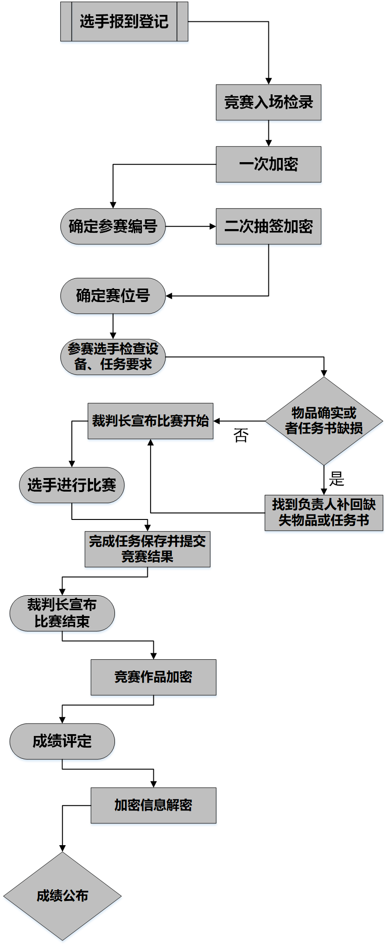
1．参赛选手入场和就位
参赛选手使用报到时领取的抽签号，进行一级加密顺序号及二级加密赛位号的抽取，入场时赛位号进行检录查询赛场的位置，并按照工位位置就位等候比赛开始；
2．竞赛过程
在裁判长宣布比赛开始后，各参赛选手通过赛位号找到比赛工位，正式进行竞赛，按照每个工位提供的任务书上的项目要求，完成每个项目任务要求，并按照任务要求提交和保存竞赛结果；
3．竞赛结束
在竞赛规定时间到达后，裁判长会宣布竞赛结束，每个竞赛工位设备锁定，参赛选手停止所有操作，并按照裁判组要求有次序的离开竞赛场地。
九、竞赛试题
竞赛任务书
本赛题模拟智慧城市的主题应用，选手根据系统开发任务需求，完成如下题目。
业务分析
智慧城市是现代城市信息化发展的新阶段，是在数字化城市的基础上，利用物联网的感知技术和设备监控技术加强信息管理和服务；清楚掌握城市规划设计、城市建设、城市运营管理、市政设施设备运行管理等全部过程，对市政设施及相关系统的各方面数据进行全方位的信息化处理和利用，对城市公共资源进行有效的感知、监控和管理。
某地市政府拟公开招标项目：该城市需要基于物联网技术对两栋大楼打造一个物联网体验中心，让市民体验物联网技术为市民带来生活上的便捷与舒适。该项目需有物联网技术雄厚的团队来承担，市领导决策层采用公开投标方式来确定承接该项目的团队。
现在，您的参赛团队将模拟某公司参与投标，并要求您的团队在最短时间内完成该项目的设计，实现招标方所需的系统功能要求，以便投标时能够现场演示。投标时现场演示的硬件设备为“基于NLE-JS2000（2016版）物联网工程应用实训系统”。
市政物联网体验中心建筑主体是两幢多层的建筑、带有地下停车场。两幢大楼分别是位于东侧的综合大楼（右工位）、西侧的科技体验大楼（左工位），和一个两层的地下停车场（桌面工位），两幢大楼相距为30米，两幢大楼楼层的层高为4米。现要将2016年刚刚装修完毕的综合大楼，第一层改造为对外开放的智慧门店体验区、第二层为物联网网络中心、第三层为综合办公区；科技体验大楼为80年代所建，市政决策层决定利用这次机会进行重新装修布线，将科技体验大楼一至四层分别改造为科技宣传栏大厅、科技体验大厅、体验大楼设备监控室、多媒体会议厅；物联网中心的地下一层停车场设有车辆出入口、地下停车场需监测其通风系统的工作状况。为了尽快完成市政物联网中心的技术改造，决策层对外公布了技术改造方案，具体要求如下：
1．智慧无人门店体验区实现客户自动购物、结算，购物区内有摄像监控，防止客户不文明行为发生；
2．网络中心，用于部署WIFI设备、数据采集主控器；
3．综合办公区，应部署光照自动控制灯光系统、温湿度监测系统；
4．科技宣传栏大厅,实现用户凭条码自动进入，LED屏幕滚动播放相关信息。
5．体验中心设有居民智能抄表演示系统，利用窄带物联网设备进行搭建演示。
6．科技体验大厅，可以让市民进行“路灯自动控制系统”、“温湿度自动控制系统”的体验；
7．体验大楼设备监控室，部署“数据采集”、“继电器控制输出”、“数据通信总线转换”、“LED屏ZigBee控制模块”等功能；
8．多媒体会议厅，实现对会议厅内消防监测、二氧化碳监测等功能；
9．地下一层停车场的入口，当有车辆出入时，道闸自动开启；地下二层停车场，应设自动通风系统，监测其空气质量；
10．物联网中心的安保人员要定期对相关区域进行巡逻。

任务一、物联网工程设计（8分）
一、根据任务三题2、任务四题2、任务五题2的业务分析要求，选择相关设备，使用Visio画出“多媒体会议厅消防监控系统”的网络拓扑图。
二、理解任务三题2 “抢答器”的使用流程，使用Visio工具画出“主持人板”的程序流程图。
三、根据任务四题1的“主界面”、“价格竞猜”界面效果图要求，使用Axure RP绘制界面原型图，要求单击主界面的“神奇的幻方”按钮，能够进入到“价格竞猜”界面； 单击“价格竞猜”界面中的“返回主界面”按钮，能够返回到“主界面”；绘制完毕后保存，名称命名规则为“赛位号+界面原型图.rp”，并导出生成“website”形式的文档至U盘“提交资料\任务一”中。
四、物联网中心主办方要给每个来访市民生成一个条码，以作为进入体验大楼的入场编号。该系统想采用Code39码进行编码。Code39码编码规则如下：
（一）每5个“条”表示一个字符；
（二）粗条表示1，细条表示0；
（三）条间的 “空”，宽的表示1，窄的表示0；
（四）5个“条”加上它们之间的4个“空”就是九位二进制编码，而且这九位中必定有3位是1，所以称为39码；
Code39码具有自校验计算功能，其计算校验符需要取得各字符的字符值之和，然后与43求模，得到的模式即为该条码的校验符；请参阅“竞赛资料\任务一\Code39码文档”，请计算校验符并绘制校验符的条形码(设条形码的宽窄比为2)
如条形码为“GZGS000”，则算出其校验符为“9”，条码如下图所示。

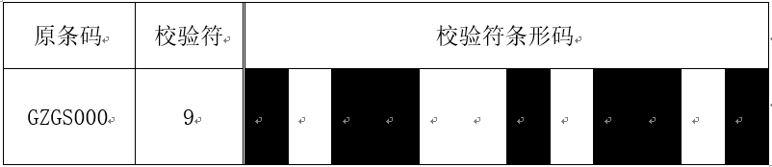
现你的条形码为“GZ20170508”，“提交资料\任务一\任务结果文档”第1条的表格中写出条形码对应的校验符，再在右侧条形码对应单元中涂黑，并绘制该校验符的条形码。

任务二、物联网应用环境安装部署（30分）
一、任务要求
按照任务说明中各题的描述,在物联网工程应用实训平台中对系统环境设备进行安装、连接、配置、 调试，完成系统传输层的部署，使系统传输层连接通畅并保证各个设备能正常工作。对实训平台的部分应用场景系统进行部署，包括对服务器端应用系统、PC客户端应用系统。
二、任务环境
（一）硬件资源：计算机、实训平台、各实训套件设备；
（二）软件资源：见“竞赛资料\任务二”。
三、任务说明
根据“业务分析”内容及任务二、三、四、五的要求选择合适的设备安装于三个网孔架上，网孔架区域请根据业务分析来进行划分，设备安装完毕后，根据任务要求进行驱动安装和设备配置。（备注：网孔架上相邻线槽构成一个分区）
（一）感知层设备安装部署
1．套件设备的安装
（1）根据任务书中各子任务要求及“业务分析”中的硬件安装场景文字描述，将各个设备安装到三个实训工位上。
（2）将移动互联终端，放置在工作台上（Android开发机旁）。
（3）将条码扫描枪设置为连续自动识读模式，将桌面高频读卡器、高频卡放置在服务器电脑的桌面上，通电并连接好相关数据线；网关设备放置在左工位桌面上。
2．感知层设备的连接和配置
备注：下面（1）、（2）、（3）表格接入端口仅供参考，接入设备以本任务书中要求安装的设备为准（部分设备可能未用到）。
（1）两块“四输入模拟量ZigBee通讯模块”的端子参考接入端口
序号 | 传感器名称 | 供电电压 | 接入方式
1 | 温湿度传感器 | 24V | 温度接ZigBee采集模块IN1端  湿度接ZigBee采集模块IN2端
2 | 光照度传感器 | 24V | IN3
3 | 二氧化碳传感器 | 24V | IN1
4 | 风速传感器 | 24V | IN2
5 | 大气压力传感器 | 24V | IN3
6 | 空气质量传感器 | 5V | IN4
（2）参照下表，将LoRa模块进行正确的配置，从而实现与网关的通信，配置表如下：
序号 | 传感器名称 | 值
1 | 信道号 | 433175000Hz
2 | 带宽 | 125KHz
3 | 传输因子 | 7
（3）数字数据采集器的连接
将下表中的各类传感器正确供电，并连接至“数据采集器”的信号端子上。要求接线工艺标准、规范，连线外观工整、美观。
序号 | 传感器名称 | 供电电压 | 数字量采集器
1 | 继电器设备1 | 12V | DO0
2 | 继电器设备2 | 12V | DO1
3 | 继电器设备3 | 12V | DO2
4 | 继电器设备4 | 12V | DO3
5 | 火焰探测器 | 24V | DI1
6 | 烟雾探测器 | 24V | DI2
7 | 人体红外 | 24V | DI0
8 | 红外对射 | 12V | DI4
（4）ZigBee模块的烧写配置
①ZigBee无线传感网模块程序下载与配置 将“竞赛资料\任务二”中提供的程序分别相关ZigBee模块，选手自行安装该下载工具“SmartRF Flash Programmer”；
②根据任务书要求实际情况选择ZigBee模块，按照给定的“网络号、信道号”对ZigBee模块进行配置。
3．485数据采集器的连接
将ADAM4000系列采集器与485转232转换器、网关设备正确连接，并正确连接供电。
（二）传输层连接与配置
1．局域网络的连接部署
（1）按照下表的各项无线网络配置要求，通过对无线路由器的设定，完成无线局域网络的搭建，并将无线路由器修改后的“无线网络名称”进行截屏，粘贴至提交资料中“提交资料\任务二\结果文档.doc” 文档中的“第1条”上；
序号 | 网络配置项 | 网络配置内容
1 | 无线网络名称（SSID) | “GZGS” +【赛位号】
2 | 无线路由器IP地址 | 172.16.【赛位号】.1
3 | 加密方式 | 加密方式选手自定
4 | 无线网络密钥 | 任意设定
备注：无线路由器的默认地址为“192.168.0.1”，默认用户名为“admin”，密码为空。
2．局域网各设备 IP 配置
（1）按照下表的内容完成对局域网中各个网络设备IP地址、子网掩码、网关地址等的设定，并保证各个网络设备的通畅;各设备网络接口方式自行设定；
备注：尽量使用网络线进行连接。
序号 | 设备名称 | 配置内容
1 | 服务器 | IP地址：172.16.【赛位号】.11；网络设备名称：IServer
2 | 工作站 | IP地址1: 172.16.【赛位号】.12；网络设备名称： IClient
3 | 开发机 | 无需联网
4 | 网络摄像头 | IP地址：172.16.【赛位号】.13；设备名称：ICam
5 | 移动互联终端 | IP地址：172.16.【赛位号】.14
6 | 串口服务器 | IP地址：172.16.【赛位号】.15
7 | 网关 | IP 地址：172.16.【赛位号】.16
利用竞赛资料中提供的 IP 扫描工具（Advanced IP Scanner 文件夹），扫描检查局域网中的各终端 IP 地址，要求须检测到任务二要求的所有 IP 地址（172.16.【赛位号】.11 至 172.16.【赛位号】.16），并截图，粘贴至提交资料中“提交资料\任务二\结果文档.docx”中的第2条上。
3．网络设备的配置
（1）串口服务器的配置
利用 “竞赛资料\任务二”中提供的32位串口服务器驱动软件，将IP地址设定为“172.16.【赛位号】.15”，并根据任务三、四、五要求选择设备连接至串口服务器，连接端口自定义，在“提交资料\任务二\结果文档.docx”中的第3条上填写下表。
备注：不一定所有设备都用到，若某些设备在任务二中连接后再拔掉连接至其他设备，也要在下表中予以指出。
序号 | 设备 | 连接端口及端口号 | 波特率
1 |  | 1 , COM2
2 |  | 2 , COM3
3 |  | 3 , COM4
4 |  | 4 , COM5
根据上题设置串口服务器所用到的COM端口分别为COM2、COM3、COM4、COM5。 完成配置后，将串口服务器的Web页上的相应串口配置界面进行截屏，粘贴 至U盘“提交资料\任务二\结果文档.docx”中的第4条上。
（2）网络摄像头的抓图
请将条码扫描枪与其数据线拆解开来（拆解方法详见说明书），用摄像头分别对条码扫描枪线缆接口处和数据线RJ-45接口端子进行拍照，将这两张照片粘贴至U盘提交资料中“任务二/任务结果文档.docx”的第5条上。
注意：使用工具“曲别针”。
（3）故障选择做题：使用Telnet命令关闭串口服务所有功能
备注：目前串口服务器没有故障，如选手没有把握解决该故障，请慎重设置该串口服务器故障。
①找出串口服务器地址，使用Telnet命令关闭串口服务器dhcp功能，关闭串口服务器扫描设备功能，关闭串口服务器web功能，关闭串口服务器telnet功能；关闭所有可用功能；要求将实现上述操作（命令）的全部过程截图，将相关窗体截图保存粘贴至U盘提交资料中“任务四/任务结果文档.docx”的第6条上；
②使用硬件按钮还原法，还原串口服务器。要求使用网络摄像头将硬件按钮还原法的2个关键步骤操作步骤及如何判断恢复成功进行截图，并对相关截图进行文字说明。将截图保存粘贴至U盘提交资料中“任务四/任务结果文档.docx”的第7条上；
（三）应用软件部署与配置
1．应用软件的部署与配置
（1）在服务器上安装部署服务端程序、添加智慧城市的数据库，使得用户能够正常进入智慧城市客户端。
（2）完成对 PC 客户端软件的安装和配置，调试系统可正常工作。配置成功后登录 PC 客户端进入智慧城市主界面，并对智慧城市主界面进行截屏，保存粘贴至“提交资料\任务二\结果文档.doc”中的第8条上。
（3）对智慧城市PC 客户端的环境监测（大气环境）的界面进行截图，要求有温湿度参数数据，保存粘贴至“提交资料\任务二\结果文档.doc”中的第9条上。（备注：如果本题的设备连接与后续的任务三、四、五有冲突时，则可适当拆除，以保证后续任务的顺利实施）
（4）对智慧城市PC 客户端的社区安防界面进行截图，要求有显示有烟雾的参数数据，保存粘贴至“提交资料\任务二\结果文档.doc”中的第10条上。（备注：如果本题的设备连接与后续的任务三、四、五有冲突时，则可适当拆除，以保证后续任务的顺利实施）
（5）关闭SQL sever数据库的自动启动功能
使用Windows的服务功能，关闭SQL sever数据库的自动启动功能。请把服务窗口（并将控制SQL sever的启动功能的选项使用红色矩形框标注）截图粘贴至U盘提交资料中“任务二/任务结果文档.docx”的第11条上，将启动类型设置为“禁用”的窗口截屏粘贴至U盘提交资料中“任务二/任务结果文档.docx”的第12条上。（备注：本题完成相关截图后，需把SQL sever数据库服务开启，否则将影响后续相关任务操作。）
2．云平台、网关配置
（1）用给定的私有云软件及相关说明文档，在服务器电脑的IIS上部署物联网云服务平台；
备注：若参赛选手无法部署私有云，可使用赛场提供的云服务器平台，其IP地址为192.168.138.139。
提示：使用赛场提供的云服务器平台可能影响后续部分任务的功能实现。
（1）打开浏览器，进入物联网私有云服务平台首界面，将首界面进行截图，保存粘贴至 “提交资料\任务二\结果文档.doc”中的第13条上。
（2）为网关正确配置云平台的IP、端口；
（3）注册一个新用户，新用户名为“user+3位组号”（如组号为001，则新用户名为user001），密码随意设置；用该用户名重新登录，记住密码（提示：务必使用“记住密码”选项，否则将造成裁判无法进入云平台评分，由此造成的后果由选手自行承担）；
添加一个网关设备，并按如下信息填写“网关名称、网关标识、轮询时间等信息”：
①网关名称：GateWay+组号【组号不足3位前面补0】（如GateWay001）
②网关标识：选手自行查询网关设备而得；
③轮询时间：默认
添加完成之后，将网关“在线”状态的网关管理界面进行截图，保存粘贴至 “提交资料\任务二\结果文档.doc”中的第14条上。
（4）添加传感器、执行器。参阅 “竞赛资料\任务二\云平台” 目录下的“传感器、执行器参数说明文档.xls”,添加该文档中的各执行器。添加完成之后，将“总的执行器、传感器”设备的页面进行截图保存粘贴至U 盘“提交资料\任务二\结果文档.doc”中的第15条上。
备注：“传感器、执行器参数说明文档.xls”仅供参阅，实际添加的设备请根据场景业务需求进行设定。
（5）完成办公区“温湿度自动控制系统”；利用云平台的策略功能，实现当温度传感器的温度超过某一温度阀值（根据现场情况自行设定），办公区风扇打开，当温度低于该阀值时，办公区风扇自动关闭。将设置好的“添加策略”界面进行截图保存粘贴至 U 盘“提交资料\任务二\结果文档.doc”中的第16条上。并实际操作，使之实现“温湿度自动控制系统”的体验功能。
（6）实现科技体验大厅“温湿度自动控制系统”；利用云平台的策略功能，实现当温度传感器的温度超过某一温度阀值（根据现场情况自行设定），科技体验大厅的风扇自动打开，当温度低于该阀值时，科技体验大厅的风扇自动关闭。将设置好的“添加策略”界面进行截图保存粘贴至 U 盘“提交资料\任务二\结果文档.doc”中的第17条上。并实际操作，使之实现“温湿度自动控制系统”的体验功能。
（7）网关配置完成后，将网关设备上电，将所需的传感器、执行器配置下发到网关设备;
3.云平台项目配置
在云平台上，利用提供的竞赛资源，完成如下操作：
（1）在IIS上部署 “竞赛资料\任务二\云平台”的标准案例、智能家居
（2）新增一个项目，并按如下信息填写项目信息
项目名称：PC标准案例
项目标识：现场发放的项目标识
案例模板地址：标准案例
其余参数项：选手按正确方法自行设置
将该配置界面截图保存粘贴至提交资料中“提交资料\任务二\结果文档.doc”中的第18条上。
（3）进入“标准数据案例展示”界面，将带有数据参数的界面进行截图保存粘贴至提交资料“提交资料\任务二\结果文档.doc”中的第19条上。
（4）新增一个项目，并按如下信息填写项目信息
项目名称：智能家居案例
项目标识：现场发放的项目标识
案例模板地址：智能家居
其余参数项：选手按正确方法自行设置
（5）将生成的Apk文件部署到移动互联终端，在移动互联终端设备上设置服务器IP地址、端口、项目标识等信息；并用选手注册的用户名和密码登录智能家居案例；
（6）进入Android的“智能家居案例”界面，将该界面进行截图，将带有参数的数据界面进行截图，保存粘贴至提交资料“提交资料\任务二\结果文档.doc”中的第20条上。
（7）通过网关设备能够看到无线传感网、有线传感网的相关数据，并能对继电器进行控制。并在“提交资料\任务二\结果文档.doc”中的第21条上,填上“网关场景开关序号定义说明”写出对应的场景开关定义说明。场景开关填“区域+开关名称”，如影院播放厅报警灯、停车场入口LED照明灯（备注：不一定所有开关都用到）
（四）耗材包摆放
设备安装完成后，需要将以下未用完的耗材按照标签回收到对应自封袋中，并按下表要求分成两行依次放置在竞赛右工位上留作检查。
第一行 | 1 | 不锈钢 半圆头机牙螺丝 | M4*30
 | 2 | 不锈钢 螺丝平华司 | M3*10*1
 | 3 | 碳钢 螺母 | M3
 | 4 | 不锈钢 半圆头机牙螺丝 | M4*10
 | 5 | 不锈钢 垫片 | M4*10*1
 | 6 | 不锈钢 螺母 | M4
第二行 | 7 | 不锈钢十字盘头螺丝 | M3*6
 | 8 | 不锈钢十字盘头螺丝 | M4*16
 | 9 | 尖尾 十字自攻螺丝 | M3.5*25
 | 10 | 六角铜柱 | M3*11
 | 11 | 碳钢 十字盘头螺丝 | M3*14
 | 12 | 不锈钢 半圆头螺丝 | M5*8
 | 13 | 法兰螺母M5 | M5
（五）应用软件维护功能
1.巡更业务系统维护
（1）根据市政安保业务要求，配备了2名安保人员，分别对综合办公区、科技体验大厅、网络中心三个地方进行巡逻。现系统的 “数据库脚本”、“巡更客户端”已开发完成，服务端因为某种原因，暂时不能够使用，现要求根据“竞赛资料\任务二\巡更业务”补充并完善该服务端程序功能，并部署好服务端程序，实现系统的安保巡逻业务功能。
（2）在连接巡更棒正常的情况下，使用“竞赛资料\任务二\巡更业务”中的客户端软件（非巡更管理系统软件、智慧城市客户端软件），建立市政物联网中心巡更路线及所属地点为“综合办公区、科技体验大厅、网络中心”；巡更人员为“保安 A”、“保安 B”后进行巡更操作，最后采集比赛当天的巡更员、巡更地点、巡更时间。并将截图保存粘贴至“提交资料\任务二\结果文档.doc\” 的第22条上。
2.排队号条码生成系统维护
员工可以利用体验大楼的客户排队机（用工作站替代），生成排队好条码Code39码，条码的生成系统已初步开发完毕，但程序有Bug，现要求您的团队补充并完善该程序，排队号条码，条码如下（序号用3位赛位号替代）：
打印时间 2017-5-8 10:30:30

任务三、物联网感知层开发调试（18分）
一、任务要求
按照任务说明中的描述要求，完成对感知层设传感器、嵌入式设备等进行安装、配置、开发和调试，实现要求的功能。
“竞赛资料/任务三”目录下提供点对点与自组网的工程部分代码，选手自行选择用哪个工程进行开发。
完成的题1、题 2、题3要求保存到U盘“提交资料\任务三”中相应目录下；同时拷贝一个副本到服务器的“D盘”目录下，如未拷贝副本将影响成绩评判。
- 任务环境
（一）硬件资源：PC机、若干个ZigBee模块、云平台、桌面工位、网关。
（二）软件资源：见“竞赛资料\任务三”；
三、任务说明
（一）RFID标签防碰撞算法体验
二进制树型搜索算法是RFID标签防碰撞算法常用的一种算法；现要在科技体验大楼门口进行一次现场“RFID标签防碰撞算法实现”竞技活动，要求参与者通过利用ZigBee来显示所选中的标签序列号。现有四个标签的序列号为：
电子标签1:00001101
电子标签2:01001001
电子标签3:00001011
电子标签4:00001001
现要求你团队参加该活动，要求如下：
1.参照“竞赛资料\任务三\题1\” 二进制树形搜索算法-样例.xls;在“提交资料\任务三\” 二进制树形搜索算法-提交.xls文档中，写出题中四个电子标签的防碰撞冲突过程；
2.用“二进制树型搜索算法”筛选出4个电子标签的一个，将选中的电子标签低四位用Zigbee板上的四个LED灯（D4、D3、D6、D5）表示出来：
  - 如下图,Zigbee板2个按钮,分别按钮1,按钮2.
  - 当按下按钮1时Zigbee板LED灯(该电子标签的低四位对应的LED灯)停止闪烁
  - 当按下按钮2时Zigbee板LED灯(该电子标签的低四位对应的LED灯)开始闪烁
样例：设选中的电子标签低四位1110，
按下按钮1时， D4、D3、D6、D5灭
按下按钮2时， D4、D3、D6闪烁（亮0.5秒，灭0.25秒）、D5灭

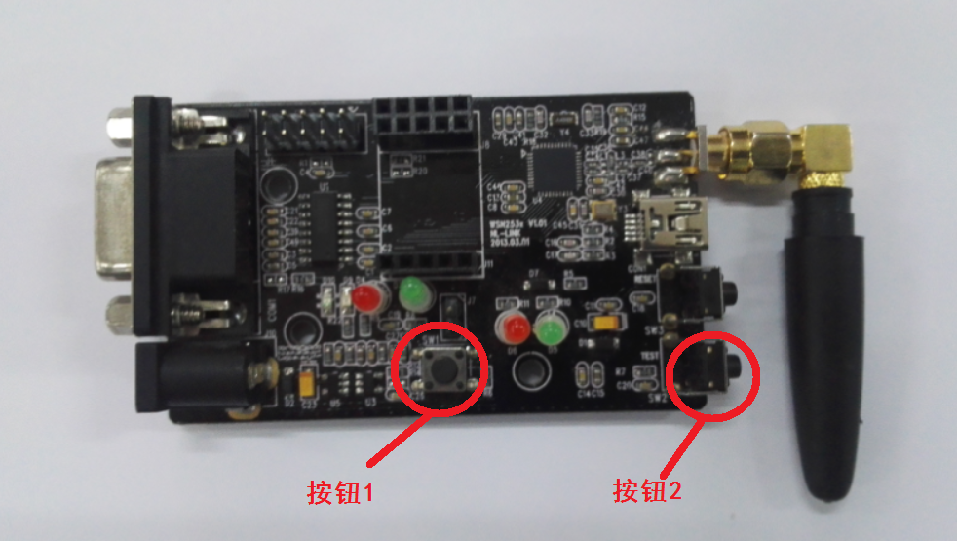
补充说明：
将这块ZigBee 板的小辣椒上贴上“题1”，并放在左实训工位桌面上，接上电源，待裁判评判。
（二）抢答器开发
在科技体验大厅进行了一些现场抢答环节，现要求你团队利用ZigBee模块完成“抢答器”的开发，要求找到5块Zigbee板。在“竞赛资料\任务三”中提供的工程代码中添加相应代码，实现如下功能：
1.步骤一：三块板为抢答器，一块板为主持人板，一块板为“LED屏”ZigBee模块；所有ZigBee模块板初始状态： D5亮，其余灯灭；
2.步骤二：单击主持人板 “按钮1”按键时，主持人及抢答器板D4灯亮，LED屏显示 “Ready”，三块抢答器可以开始抢答；在主持人板D4灯未亮之前，三块板抢答无效；
3.步骤三：当主持人及抢答器板D4灯亮时，单击抢答器板中的“按钮1”进行问题抢答；当有人抢答时，主持人及所有的抢答器板D4灯灭，科技体验大厅的2#LED照明灯亮；科技宣传栏的ＬＥＤ屏幕显示抢答器的编号(如：1#、2#、3#)；此时，3块板再次抢答无效；
4.步骤四：重复步骤2、步骤3，完成下一题抢答；
5.参赛选手设置Zigbee板网络号根据任务配置清单给定，信道自行设定；
6.参赛选手任选5块Zigbee板，将这5块ZigBee 板的小辣椒上贴上“题 2－主持人”、 “题 2－抢答器1”、“题 2－抢答器2”、 “题 2－抢答器3”、 “LED屏”；
补充说明：
7.参赛选手打开该题中的工程文件进行编程，参赛选手可以直接在上面进行二次开发。
8.“LED屏ZigBee模块”通过串口线连接至LED屏；
9.将“主持人、2#LED照明灯、抢答器”依次从左至右排列安装到对应区域，将“LED屏ZigBee模块”安装到“体验大楼设备监控室”区域接上电源，待裁判评
（三）智能光控系统开发
实现综合办公区的光照自动控制系统，要求找到2块ZigBee板，在“竞赛资料\任务三”中提供的工程代码中添加相应代码，完成如下功能：
1.2块Zigbee模块板程序运行时，D5亮，其余灯灭；
2.选取一个ZigBee板为“光照传感器”模块，每隔1秒采集“光照”的值（要求光照换算为0至20000流明的量程）
3.单击光照传感器板的“按钮1”时，D4灯亮，实时发送“光照”值至任务三题2开发的“LED屏”ZigBee模块，在ＬＥＤ屏上显示；再次单击“按钮1”时，D4灯灭，停止发送；
4.当光照值超过给定的光照阀值（根据现场自行设定其界限值，要求用手遮住与放开时能实现自动控制），办公区LED照明灯关闭；当光照值低于选手设定的光照阀值时，办公区LED照明灯开启；
5.参赛选手设置Zigbee板网络号根据任务配置清单给定，信道自行设定；
补充说明：
（1）选手需要按照上述的指定要求进行程序设计和项目实现，否则给予扣分处理。
（2）选手在这2块ZigBee 板的小辣椒上分别贴上“题 3”
（3）完成程序设计后，需要将程序分别下载到2块Zigbee模块内，并安装到对应工位区域。
（4）ZigBee板的PanID、信道、波特率自行设定；并自行选择所提供的各种串口线；
提示：在编写程序时，选手须充分考虑PC机与单片机的传输速度差异，以完成本题数据传输。
任务四、物联网PC应用开发（23分）
一、任务要求
按照任务说明描述的要求，利用提供的相关资源，新建.Net项目，实现相关业务环节。
完成的项目工程代码要求保存到U盘“提交资料\任务四” 目录下相关题目文件夹下；同时拷贝一个副本到服务器的“D盘”目录下，如未拷贝副本将影响成绩评判。
- 任务环境
（一）硬件资源：根据要求选择所需硬件；
（二）软件资源：详见竞赛资料中的“竞赛资料\任务四”。
三、任务说明
（一）智慧门店购物管理系统
打开“竞赛资料\任务四\购物管理系统”工程文件，利用相关素材和说明文档，完成程序开发。设计要求：
1.页面设计：根据工程文件与相关素材，实现如“竞赛资料\任务四\效果图”所示界面，要求将为Button按钮添加Image和PressedImage属性。
2.价格竞猜：使用三个价格标签分别代表A、B、C三种纪念品价格：当购物者能够竞猜出任一纪念品，经过“神奇的幻方”处理后的数据，将该纪念品置于一年延保状态。请参阅“神奇的幻方”问题描述，编写相应程序算出三种纪念品的价格（界面中需体现三个纪念品的价格），将价格写入到价格标签（可用“中距离一体机”提供的软件写入，但本题中的“中距离一体机”不安装到实训工位上），并将价格标签A、B、C从左到右安装到对应的工位区域；
3.视频监控：购物区的网络摄像头显示实时图像：当拍摄角度不对时，可对摄像头进行上下左右控制；
4.购物结算：当顾客选购完成时，可利用高频卡进行结算；假设每张IC卡原有充值300元(可利用“竞赛资料\工具\高频卡充值\RfidTest”工具进行充值300元)；当顾客各购买一件A、B、C纪念品后，将剩余金额写入到IC卡的1区1块（从第0区第0块开始编号，要求利用程序实现写入，不可用工具的写入）；并同时对购物者头像进行拍照，将图片保存到程序运行目录下的Image文件夹，图片命名为“购物者头像+当前时间.jpg”，如当前时间为“11点05分30秒”，则图片命名为“购物者头像110530.jpg”；
（二）多媒体会议厅消防监控系统
新建WPF项目，利用提供的“竞赛资料\任务四”目录下的相关素材、效果图和说明文档，完成程序开发。设计要求：
1.当勾选“任务五\题2”中界面上“启用远程推送”时，系统接收来自Android端的烟雾、火焰消防数据；
2.当有报警发生时，将“发生火情”信息推送至“任务三\题2”中的“LED屏ZigBee模块”，LED屏显示“发生火情”；
3.当烟雾、火焰未检测到异常时，通过界面的“关闭报警按钮”，播放厅报警灯灭，LED屏幕显示“消防正常”信息；
备注：本题需与“任务五\题2”、“任务三\题2”结合使用，方可实现全部功能。
提示：在编写程序时，选手须充分考虑PC机与单片机的传输速度差异，以完成本题数据传输。
（三）体验大厅灯光控制系统
新建ASP.net网页，界面用HTML5来完成（否则不得分），利用提供的“竞赛资料\任务四”目录下的相关素材和说明文档完成开发。设计要求：
1.实时显示体验大厅的光照数据；
2.界面可设定“自动/手动”单选切换模式；当手动时，在页面上图片按钮，控制照明灯开（界面用亮背景灯）与关（界面用灭背景灯）。
3.自动时，当光照低于给定的光照阈值时（光照阈值可设定），打开体验大厅的电灯（界面用亮背景灯）；
4.自动时，光照高于给定的阈值时，灯泡关闭（界面用灭背景灯）；
5.实时显示一分钟内的光照曲线（用HTML5来实现）
备注：若用赛场提供的云服务器平台，将无法实现本任务的功能；
任务五、物联网移动应用开发（18分）
一、任务要求
按照任务说明描述的要求，新建Android应用工程，利用提供的相关类库文件（jar、.so文件）及其说明文档、图片素材，在移动互联终端上实现相关业务需求。
完成的项目开发工程代码要求保存到U盘“提交资料\任务五” 目录下相关题目文件夹下；同时拷贝一个副本到服务器的“D盘”目录下；并将生成的APP部署到移动终端上，APP名称以题目名称命名，如未部署APP或拷贝副本将影响成绩评判。
提示：界面背景须根据场景选择合适的图片。
二、任务环境
（一）硬件资源：根据要求选择所需硬件；
（二）软件资源：接口文件（jar、so文件）及其说明文档见竞赛资料中的“竞赛资料\任务五”。
三、任务说明
（一）车辆出入口道闸系统
新建Android项目，利用提供的“竞赛资料\任务五”目录下的相关素材和说明文档，完成程序开发。设计要求：
1．停车卡免费充值：在活动期间，开展了一次“停车卡免费充值”活动，请参阅“竞赛资料\任务五\TC77温度换算.doc”文档，当AD转换后的结果为0xF207时，请换算出此时温度值。若温度竞猜正确，将领取到余额较多的停车卡；温度竞猜错误，则只能领取到余额30元的停车卡。
2．利用“竞赛资料\工具\停车卡免费充值.EXE”,输入温度值，利用超高频中距离读写器给超高频停车卡免费充值。单击界面中【读取会员卡】，将卡中余额显示在界面上，并将此时界面进行截图，存储为“提交资料\任务五\题1\卡余额截图.JPG”
备注：输入温度正确与否，将影响到超高频停车卡的余额；卡余额存储在用户区。
3．当车辆（用超高频软标签替代）经过地下一层停车场入口处的中距离一体机时，道闸（用LED照明灯替代）开启，界面动画显示道闸升起。
4．车辆进去3秒后LED照明灯灭，界面动画显示杠落下；界面显示“卡号、进入时间、卡余额”，同时将这些进行存储（提示：可用“ＳＱｌｉｔｅ数据库、ＸＭＬ文档、轻量级的储类SharedPreferences类”中的任意一种方法）
5．假设现在系统出现故障，要重新启动该系统后（这里可以进行退出程序，而后重新进入进行操作）；此时车辆驶离该停车场时，中距离一体机再次读取到该超高频标，系统界面提示“卡号、离开时间、停车时长、消费金额、”（每半小时2元，为演示方便这里设置每秒2元）；并利用移动互联终端的语音播报功能，播报消费金额；
备注：选手完成本任务测试后，请用“竞赛资料\工具\停车卡免费充值.EXE”，恢复超高频卡的初始充值，并在超高频软标签上写上“任务五\题1”。
（二）多媒体会议厅消防监控系统
新建Android项目，将利用提供的“竞赛资料\任务五”目录下的相关素材和说明文档，完成程序开发。设计要求：
1．界面效果图如下：
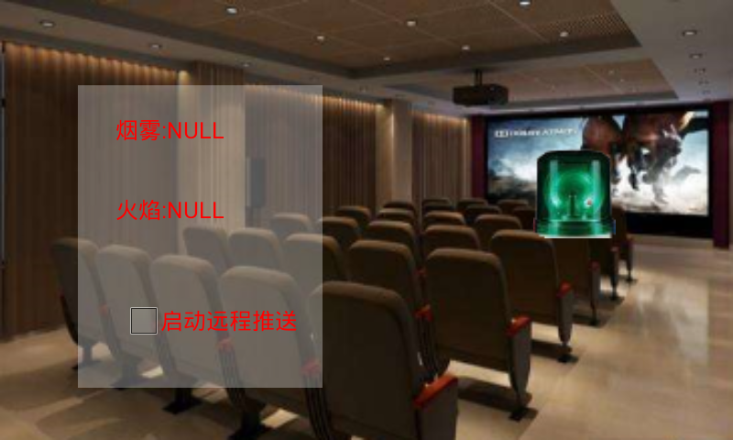
2．界面实时显示烟雾、火焰消防数据，
3．当勾选界面上“启用远程推送”时，将示烟雾、火焰消防数据推送至“任务四\题2”的PC端显示；
4．当有报警发生时，播放厅报警灯亮；界面报警灯亮
5．当“任务四\题2”的PC端关闭报警后，播放厅报警灯灭，界面报警灯灭；
（三）地下停车场通风监测系统
新建Android项目，利用提供的“竞赛资料\任务五”目录下的相关素材和说明文档，完成程序开发。设计要求
1．实时获取地下二层停车场的风速、空气质量的数据
2．弹出设置风速界限值的界面
3．当监测到其风速较低时，能联动开启地下一层、二层的风扇进行排风；风速恢复正常时（其值大于给定值）时，风扇停止。
界面能实时显示风速曲线图、风扇的旋转动画

任务六：职业素养（3分）
考核参赛选手在职业规范、团队协作、组织管理、工作计划、团队风貌等方面的职业素养。
十、评分标准制定原则、评分方法、评分细则
（一）评分标准制定原则
按照《全国职业院校技能大赛成绩管理办法》的相关要求。遵循成绩管理基本流程，通过检录、一次加密、二次加密、竞赛成绩评定、解密、成绩公布等流程，规范成绩管理。
竞赛成绩评定本着公平公正公开的原则，评分标准注重对参赛选手价值观与态度、物联网技术应用能力、团队协作与沟通及组织与管理能力的考察。以技能考核为主，兼顾团队协作精神和职业道德素养综合评定。
竞赛考核比例和标准见下表：
序号 | 名称 |  | 占比 | 考核内容
1 | 物联网工程设计 |  | 8% | 考核参赛选手对物联网行业案例的业务分析能力，掌握物联网工程项目整体的设计。
2 | 物联网工程环境安装部署 |  | 30% | 对各类传感器、识别设备、无线传感网等物联网设备进行安装、配置、故障诊断，对物联网网络传输层进行连接和搭建。
3 | 物联网感知层设备配置调试 |  | 18% | 对感知层设传感器、智能网关、嵌入式设备等进行安装、配置、开发和调试，实现要求的功能。
4 | 物联网应用开发与调试 | PC端应用开发 | 23% | 对应用的PC端的应用功能进行设计，并按照功能设计要求进行PC端应用的开发、测试、排除错误和提交。
 |  | 移动应用开发 | 18% | 对移动互联应用场景中的功能进行设计，并按照功能设计要求进行移动应用的开发、测试、排除错误和提交。
5 | 职业素养 |  | 3% | 考核参赛选手在职业规范、团队协作、组织管理、工作计划、团队风貌等方面的职业素养成绩。
（二）评分方法
成绩评定是根据竞赛考核目标、内容对参赛队或选手在竞赛过程中的表现和最终成果做出评价。本赛项的评分方法根据成绩管理办法中的评定方式，采用评分方式。
结果评分包括客观类结果评分与主观类结果评分，分别占比为97%和3%。结果评分是对参赛选手提交的竞赛成果，由评分裁判依据赛项评价标准进行评价评分。
所有的评分表、成绩汇总表备案以供核查，最终的成绩由裁判长进行审核确认并上报大赛组委会。
（三）根据样题相应的部分评分表：
任务一：物联网工程设计(8分)
序号 | 考核内容 | 配分 | 得分 | 备注
1 | 网络拓扑图 | 2分 |  | 参照图1进行评判。  1．所绘制的区域设备选型正确，每少选、选错、多选1件设备，扣0.2分。  2．需绘制设备之间的信号传输链路，每少绘制1条链路，扣0.2分。
2 | 程序流程图 | 2分 |  | 参照图2进行评判。  1．每少绘制1个节点，扣0.2分。  2．节点间链接绘制不对，扣0.2分。
3 | 界面原型图绘制 | 2分 |  | 参照图3进行评判。  1．界面设计“主界面”有背景及3个图片按钮，每少1项扣0.2分；单击主界面的“神奇的幻方”按钮，能够进入到“价格竞猜”界面（不能进入扣0.5分）。  2．“价格竞猜”界面中，有背景图片、3个价格标签、1个按钮、1个返回主界面标签，每少一个扣0.2分；单击 “返回主界面”能够返回到“主界面”（不能返回扣0.5分）。  3．以上采用扣分制，直到扣完分为止;
4 | 绘制校验符的条形码 | 2分 |  | 参考校验图正确得2分；
任务二：物联网应用环境安装部署(30分)
序号 | 考核内容 | 配分 | 得分 | 备注
1 | 感知层设备安装部署 | 10分 |  | 参考图4布局及连接图，检查所安装设备。  1．设备选型与安装区域正确（扣分制，扣完为止）  ① 每1个设备未安装，扣0.5分；  ② 每1个设备安装区域错误，扣0.5分；  ③ 每1个设备选型错误，扣0.5分；  ④ 每多余安装1个任务不需要的设备，扣0.5分。  2．设备安装牢固  检查设备安装是否牢固，每1个设备安装不牢固，扣0.5分；  3．设备安装螺母加垫片  有超过5个螺母没加垫片，扣1分。  4．设备接线  每1处接线出现接线不牢固、铜线裸露较多，扣0.5分。  5．安装线槽盖  每1条线槽没安装线槽盖，扣0.5分。  6．条码扫描枪设置为自动连续识读模式（新建一个文本文档，将扫描枪对准笔的二维码，查看结果），将小票打印机、桌面高频读卡器、高频及超高频RFID标签放置在工作站电脑的桌面上（没有放置一个扣0.5分）
2 | 传输层连接与配置 | 7分 |  | 查看“任务结果文档.DOCX”中相应截图内容进行判分，扣分制，扣完相应项目得分为止。
（1） | 局域网络的连接部署 | 0.5分 |  | 无线网络名（SSID)不是【GZGS赛位号】，错误0.5分
（2） | 局域网各设备IP配置 | 1分 |  | 1．能够扫描到6台联网设备，各设备IP地址范围为【172.16.赛位号.11】到 【172.16.赛位号.16】每少扫描1条正确设置IP的设备，扣0.3分。  2．服务器名称：IServer；工作站设备名称： IClient（没有或错一个扣0.3分）  3．采用扣分制，直到扣完分为止
（3） | 网络设备的配置 | 5.5分 |  | 1.串口服务器连接（每个0.5分，多1个扣0.5分,扣完为止，端口可随意），共1分  2.两个串口配置界面进行截屏（波特率9600），0.5分  2个图片都正确得0.5分，否则不得分  3．网络摄像头的抓图（1分），  有“条码扫描枪线缆接口”、“数据线RJ-45接口端子”两幅抓拍照片，各0.5分。  4．故障选择做附加题（3分,每漏或每错1个图扣1分，没有文字说明扣1分，扣完分为止）  故障设置：  图：关闭串口服务器telnet功能  还原： 图1：断电，顶住还原键3秒; 图2：顶住3秒后同时，上电; 图3：查看灯状态
3 | 应用软件部署与配置 | 8分
（1） | 应用软件的部署与配置 | 2.5分 |  | 1．PC 端客户主界面；查看截屏，显示系统登录后的主界面，正确得0.5分  2．环境监测（大气环境）；截屏正确，有显示大气传感数据，得0.5分；  3．社区安防；截屏正确，有显示有烟雾火情，得0.5分；  4．关闭SQL sever数据库的自动启动功能（1分）  ①控制SQL sever的启动功能的选项使用红色矩形框标注（0.5分）  ②启动类型设置为“禁用”的窗口（0.5分）
（2） | 云平台、网关配置 | 3.5分 |  | 1．云服务平台部署（0.5分）  登录云平台首界面，查看云平台IP，是私有云部署的方可得分  2．网关状态（0.5分）  界面网关显示“在线”状态（显示绿色状态）  3．总的执行器、传感器”设备的页面（0.5分）  包含Zigbee温湿度、四输入的温湿度、光照；烟雾、火焰开关量、8个开关量输出；不完整酌情扣分  4．办公区温湿度自动控制系统“添加策略”界面（1.0分）  用手按压温湿度传感器，温度升高，风扇打开，放开手温度下降风扇停止（0.5分）；正确实现（0.5分）  5．体验大厅温湿度自动控制系统“添加策略”界面（1.0分）  用手按压有线温湿度传感器，温度升高风扇打开，放手温度下降风扇停止（0.5分）；正确实现（0.5分）  6．云平台登录验证（采用扣分制）  本任务中，裁判需用选手默认设置的记住账户密码，登录云平台；无法登录的，本部分任务不给分。
（3） | 云平台项目配置 | 2分 |  | 1．配置PcDemo标准案例界面截图（0.5分）  2．标准数据案例展示”界面（必须有数据），0.5分  3．“智能家居案例”界面（有数据参数）1分  4．8个网关开关操作（无法操作的，每个扣0.2分）
4 | 耗材包摆放 | 1分 |  | A、C卷放在右工位、B、D卷放在左工位，（顺序不对，扣0.5分），1分
5 | 应用软件维护功能 | 4分 |  | 1、巡更业务系统维护（2分）  客户端能够运行正常（0.5分），系统截图正确（有巡更员、巡更地点、巡更时间，至少3条记录）1.5分  2、排队号条码生成系统维护（2分）  能打印出条码（1分)，时间、序号正确（1分）
任务三：物联网感知层开发调试（18分）
序号 | 考核内容 | 配分 | 得分 | 备注
1 | RFID标签防碰撞算法体验 | 5分 |  | 本任务中现查看xls电子文档，若未完成，本题均不给分；  1．电子标签的防碰撞冲突过程（2分）  每错一个数或一条线，扣0.5分；直到扣完分为止  2．按下按钮2开始闪烁（2分）；  灯顺序对且能闪烁（1分）；亮0.5秒，灭0.25秒（1分）  3．按下按钮1时Zigbee板LED灯停止闪烁（1分）  按错按钮不得分（1分）
2 | 抢答器开发 | 8分 |  | 1．开始运行初始状态（0.5分）  ①所有ZigBee模块板程序运行时D5亮，其余灯灭；  ②在主持人板D4灯未亮之前，单击抢答器板中的“按钮1”，三块板抢答无效  2．主持人板抢答控制（1.5分）  ①单击主持人板 “按钮1”按键时，主持人及抢答器板D4灯亮（0.5分）  ②LED屏显示 “Ready”（1分）；  3．抢答器效果（5分）  主持人及抢答器板D4灯亮时，单击抢答器板中的“按钮1”，可以完成如下功能：  ①体验大厅的2#LED照明灯亮（2分）；  ②ＬＥＤ屏幕显示抢答器的编号(如：1#、2#、3#)（2分）；  ③主持人及抢答器板D4灯灭，3块板再次抢答无效（1分）  4．下一题抢答（1分）  再次单击主持人板 “按钮1”，回到步骤步骤2主持人抢答控制（1分）
3 | 智能光控系统开发 | 5分 |  | 1．开始运行灯效果（1分）  2块Zigbee模块板程序运行时，D5亮，其余灯灭(每块板各0.5分)；  2．ＬＥＤ屏上显示“光照”值（3分）  每隔1秒显示光照值，换算为0至20000流明的量程  3．照明灯亮灭情况（1分）  要求用手遮住，LED照明灯亮（0.5分），放开手时灯灭（0.5分）
任务四：物联网PC应用开发（23分）
序号 | 考核内容 | 配分 | 得分 | 备注
1 | 智慧门店管理系统 | 10分 |  | 1．页面设计（3分）  四个界面各0.5分（共2分），主界面中有ImageButton（需有图片文字，1分）  2．价格竞猜（2分）  查看价格标签与界面（47、41、35三个数据正确，每个0.5分，3个共1.5分），仅界面或价格标签有数据不得分）；写入一年延保（0.5分），；  3．视频监控（2分）  显示摄像头图像（1分），上下左右控制摄像头（1分）  4．购物结算（3分）  计算金额正确（1分），写入高频卡（1分），保存摄像头图像且命名正确（1分）
2 | 多媒体会议厅消防监控系统 | 7分 |  | 1．接收Android数据（3分）  勾选Android端 “启用远程推送”时，能接收Android端发送的传感器数据（未勾选Android端 “启用远程推送”，若接收到数据不得分）  2．LED显示“发生火情”（2分）.  通过ZigBee题2的LED屏，能显示“发生火情”  3．关闭报警灯（2分）  PC端有关闭报警灯功能，单击关闭时，报警灯灭（1分），LED显示“消防正常” （ 1分）  4．界面未按效果图设计，扣1分；
3 | 体验大厅环境监控 | 6分 |  | 创建ASP.net网页，否则本题不得分  1．界面正确（1.5分）  光照数据(0.5分)，曲线图（0.5分）; 开关灯按钮（0.5分）  2．实时显示光照数据（1分）  用手遮住有线光照传感器，数据能变化（0.5分），仪表盘数据会变（0.5分）  3．手动控制（1分）  能打开灯（0.5分），关闭灯（0.5分），界面与实际灯均能亮灭方可得分  4．自动控制（1分）  有设置光照阈值（0.5分），能自动控制灯泡（0.5分）  5．光照数值曲线 （1.5分）  显示一分钟内的光照数值曲线，用手遮住有线光照传感器时，曲线会变化  6．界面不完整，未按效果图设计，扣1分
任务五：物联网移动应用开发（18分）
序号 | 考核内容 | 配分 | 得分 | 备注
1 | 车辆出入口道闸系统 | 8分 |  | 1．停车卡免费充值（2分）  查看卡余额截图，温度为“-28”， 卡余额为50元（2分）；温度不正确，余额为30元（不得分）  2．车辆入库（2分）  奇数次刷卡时，道闸（用LED照明灯替代）开启（1分）；界面动画显示道闸升起（1分）  3．车辆入库3秒后动作（2分）  车辆进去3秒后LED照明灯灭（0.5分），界面动画显示杠落下（0.5分）；  界面显示“卡号、进入时间、卡余额”（数据正确，1分）  4．车辆出库（1.5分）  退出程序，再次进去；再次读取到该超高频标，系统界面提示“卡号、离开时间、停车时长、消费金额、”（每个数据错扣0.5分,扣完1.5分为止）；  5．语音播报功能（0.5分）  利用移动互联终端的语音播报功能，播报卡余额  6．界面中未采用提供的背景素材，界面不美观，扣1分；
2 | 多媒体会议厅消防监控系统 | 4分 |  | 1．界面设计（0.5分）  界面没有采用提供的背景素材，不得分  2．显示数据（1分）  界面实时显示烟雾(0.5分)、火焰（0.5分）消防数据  3．勾选界面上“启用远程推送”（不单独给分）；  4．报警产生（1分）  当有报警发生时，影院播放厅报警灯亮（0.5分）；界面报警灯亮（0.5分）  5．报警取消（1.5分）  当“任务四\题2”的PC端 关闭报警后，影院播放厅报警灯灭（1分），界面报警灯灭（0.5分）；
3 | 地下停车场通风监测系统 | 6分 |  | 1．数据获取（1分）  风速（0.5分）、空气质量（0.5分）  2．设置风速界限值（1分）  弹出设置风速界限值的界面（1分），不是弹出的界面不得分  3．风速控制（1.5分）  风速较低时，能联动开启地下一层、二层的风扇进行排风（1分）；  风速恢复正常时（其值大于给定值）时，风扇停止（0.5分）  4．风速曲线、动画效果（2.5分）  界面能实时显示风速曲线图（1.5分）  风扇的旋转动画（1分）  5．界面中未采用提供的背景素材，界面不美观，扣1分；
职业素养（3分）
序号 | 考核要求 | 配分 | 得分 | 备注
1 | 职业素养 | 3分 |  | 1．卫生整理情况（1.25分）  2．工具、耗材摆放情况（0.5分）  3．接线美观（1.25分）
十一、奖项设置
竞赛设参赛选手团体奖，以赛项实际参赛队总数为基数，一等奖占比10%，二等奖占比20%，三等奖占比30%，小数点后四舍五入；
获得一、二、三等奖的团体赛参赛选手，授予相应荣誉证书；获得一等奖的团体赛参赛队，授予奖杯；
获得一等奖的参赛队指导教师获“优秀指导教师奖”，授予荣誉证书；
大赛所有荣誉证书、奖杯由大赛组委会统一制作颁发。
十二、技术规范
（一）竞赛项目行业、职业技术标准
竞赛项目的命题结合企业职业岗位对人才培养需求，并参照表中相关国家职业标准制定。
序号 | 标准号 | 中文标准名称
1 | GB21671-2008 | 基于以太网技术的局域网系统验收测评规范
2 | LD/T81.1-2006 | 职业技能实训和鉴定设备技术规范
3 | 3GPP | NB-IOT标准
4 | IEEE 802.11 | 无线局域网协议标准
（二）竞赛现场环境标准:
1. 竞赛现场设置竞赛区、裁判区、服务区、技术支持区。
2. 竞赛区为参赛队提供标准竞赛设备；竞赛区的每个比赛工位上标明编号；每个比赛间配置若干工作台，用于摆放计算机和其它调试操作，工作台上面摆放制作工具等。
3. 裁判区配置计算机等统计工具，配置投影仪及大屏幕，用于放映竞赛实时的通关进程；配置摄像机，记录各参赛队的比赛全过程。
4. 服务区提供医疗等服务保障。
5. 技术支持区为参赛选手提供公用焊接等竞赛相关设备。
6. 竞赛现场各个工作区配备单相220V/3A以上交流电源。
（三）竞赛技术平台标准：
赛项组委会提供竞赛平台、工作台和计算机及相关工具软件。各个参赛队内部需要组建局域网，可自己组件局域网，并接入系统支撑平台,赛场采用网络安全控制，严禁场内外信息交互。
基本要求：
1. 平台满足ISO14443.ISO15693及ISO18000标准及国内CCC标准；
2. 平台支持标准/协议：ISO/IEC14443A/B/C；
3. 金融认证标准:EMVCo射频技术认证/Paypass认证/paywave认证/中国银联Qick支付认证等；
4. ISO 7816规范及《中国金融集成电路（IC）卡规范》；
5. ISO7810 、ISO7811；
6. ZigBee传输：满足符合IEEE802.15.4/ZigBee标准规范，满足2007PRO协议栈；
7. 终端通过国际认证：FCC Part15 Class B，CE EMC Class B，CCC；
8. 外壳防护IP65,达到GB/T 4208-1993标准要求；
9.涵盖窄带物联网LTE R13 NB-IoT的整体协议；
十三、建议使用的比赛器材、技术平台和场地要求
（一）建议使用的比赛器材和技术平台
1. 赛项所需的技术平台
物联网赛项经过2012年至2018年六年的国赛、省赛，已有二百多所院校参赛并购置相关技术平台并使用到教学过程中，本着保护院校投资、避免重复建设的原则，因此建议赛项技术平台沿用历年本赛项的竞赛平台。
（1）产品概述
物联网工程应用实训系统，主要用于高职院校物联网及相关专业的实训教学。该平台重点培养高职学生通过实际动手操作加深对物联网知识的强化了解，提高学生基于物联网工程应用实训系统的开发创新能力。采用智能工位作为场景载体和支撑框架，嵌入安卓平板，统一管理工位上的强弱电源、灯光及相关设备。且配套完整的高职物联网实训教程及丰富的教学实训资源。
（2）设备信息及功能介绍
系统名称 | 系统模块 |  | 设备描述
物联网工程应用实训  系统 | 智能工程应用工位平台 |  | 平台为钢结构承重支架.模块化设计，能根据教室尺寸合理布局。内含智能嵌入式终端，结合设计合理的强弱电配电系统，可控制风扇、LED灯等各种控制器件。能够真实模拟各种物联网综合应用环境
 | 工程应用开发套件 | 智慧城市开发套件 | 1.通过Web浏览器对智能路灯、智能井盖、智能水务、智能电表、智能气表、智能环境等城市管理板块进行模拟传感数据实时监测与控制等。  2.多个无线传感采集器通过网关与服务器互联，用户只需部署云端服务器，打开浏览器输入Web地址即可对远程传感器数据进行操作。
 |  | 智能环境开发套件 | 1.包括交流三相电机、变频器、电动推杆、接近开关、微动开关、温湿度传感器、二氧化碳传感器、风扇、三色灯、火焰探测器及烟雾传感器等多种传感器及设备，真实模拟生产监控、品质管理、设备维护、制造追溯、物流跟踪等场景  2.包括NB-IOT节点、LoRa节点等窄带物联网节点，节点预留有常用的传感器和执行器通讯接口，并有相配套使用的传感器和可执行器件。  3.结合485数据采集和网关数据采集模块，实现了智能环境监控场景应用，使学生在对传感器的接线连接、安装配置、业务应用等方面的实操训练中  4.结合配套的DEMO开发程序，熟悉传感器技术及数据采集技术在物联网环境领域的方法和内容。
 |  | 智能商业开发套件 | 1. 通过智能门店相关传感器采集门店环境及运营数据，结合数据分析与可视化技术，可真实模拟商品热度、门店区域热度、客户忠诚度、人流量等门店管理操作。  2.智能门店设备控制，通过设备丰富的看板及控制界面，可实现视频监控、传感器数据展示、舒适购物环境应用、安防联动等门店管理。  3.智能仓储，采用RFID技术对商品进行标识入库；  4.智能盘点，采用RDID技术对货物进行盘点和统计；  5.智能货架，可模拟智能商场的货架管理、商品自动上架、自动变价等业务功能；  6.智能商品销售，可实现商品的自动结算，智能支付，商品促销，拍码购物等消费场景应用；  7.智能采购，可实现仓位管理，联动供应商保证仓位始终达满足销售的负荷。
 | 工程应用实训系统 |  | 应用系统包括智慧城市、智能环境、智能商业等演示系统等。提供了各应用系统软件的演示代码、数据库、说明文档等开发资料，供计算机专业的学生，学习物联网应用系统的设计、开发。
（3）教学实训介绍
实训 | 介绍
物联网广泛应用认知 | 全面完整的物联网设备套件，可组合实现多环境多应用的物联网案例，学习各种物联网典型应用的基础知识；
物联网设备安装配置技能 | 大量的物联网相关设备器件，可在操作面板上进行灵活连接组装，了解和熟悉各种物联网设备的用途、安装、配置、调试等技能；
传感器技术 | 提供十余种各类常见的传感器套件，易于认识和熟练掌握传感器的原理和技术；
传感网技术 | 可以组建基于ModBus的有线传感网和基于ZigBee的无线传感网；
二维码技术 | 对几种常用的二维码PDF417、QRCCode、Data Matrix、Maxi Code的编码技术进行分解教学，通过实训案例课程讲解条码软、硬解码教学；
识别技术 | 提供基于高频RFID、超高频RFID、有源RFID技术的读写器，进行RFID读写实验教学。另可学习语音识别技术、指纹识别技术；
网络通讯技术 | 可以同时学习基于以太网、Wifi、蓝牙、ZigBee、NB-IOT、LoRa等有线和无线网络通讯技术；
嵌入式开发技术 | 可以进行单片机开发、Android嵌入式开发、WinCE嵌入式开发、Linux底层开发等教学工作；
PC应用开发技术 | 可以进行服务器端应用开发、Web应用开发、PC客户端应用开发、智能设备应用开发等教学工作。
2.竞赛场地和环境标准
（1）竞赛场地应为地面平整、明亮、通风的室内场地，场地面积应不小于1000㎡，场地净高应不低于3.5m。
（2）每个竞赛工位应能够提供独立的电源，其供电负荷不小于0.5kw，且含安全的接地保护，每个赛位8-10㎡。
（3）每个竞赛工位应提供性能完好的竞赛平台、相关工具和电脑3台，安装竞赛所需的相关软件。
（4）加大竞赛工位之间间隙，并在工位背靠背之间部署隔离带，减小参赛队之间的相互干扰。
3.安全防范措施
（1）参赛选手根据规定确认竞赛设备、工具是否安全完好，严格遵守赛场规章、操作规程，保证人身及设备安全，接受裁判员的监督和警示，文明竞赛；
（2）参赛选手安装部署竞赛设备时，请详细了解各设备性能参数，如供电输入等，确保设备的正常使用；
（3）参赛选手连接传感器及其他套件时，注意防止正负极短路，避免烧坏；
（4）参赛选手如遇设备故障，请及时示意现场裁判，保证竞赛的正常进行；
（5）参赛选手请勿触屏和打开实训工位配电箱，注意实训工位后面220V强电使用安全。
十四、安全保障
（一）成立相应的安全管理机构负责本赛项筹备和比赛期间的各项安全工作，赛项执委会主任为第一责任人；
（二）制定安全管理的相应规范、流程和突发事件应急预案，保证比赛筹备和实施工作全过程的安全；
（三）比赛内容涉及的器材、设备应符合国家有关安全规定；
（四）赛项执委会在赛前对本赛项全体裁判员、工作人员进行安全培训；
（五）赛项执委会制定专门方案保证比赛命题、赛题加密、赛题发布和系统评判过程的安全；
（六）赛项执委会在赛前组织专人对比赛现场、住宿场所和交通保障进行考察，并对安全工作提出明确要求。赛场的布置，赛场内的器材、设备，应符合国家有关安全规定；
（七）赛场周围设立警戒线，防止无关人员进入，发生意外事件。比赛现场内参照相关职业岗位的要求为选手提供必要的劳动保护和医务服务；
（八）承办院校应提供保障应急预案实施的条件，明确制度和预案，并配备急救人员与设施；
（九）赛项执委会会同承办院校制定开放赛场和体验区的人员疏导方案。赛场环境中存在人员密集、车流人流交错的区域，除了设置齐全的指示标志外，增加引导人员，并开辟备用通道；
（十）大赛期间，赛项承办院校在赛场管理的关键岗位，增加力量，建立安全管理日志；
（十一）比赛期间安排的住宿地应具有宾馆、住宿经营许可资质，保证住宿、卫生、饮食安全等；
（十二）比赛期间发生意外事故时，应采取措施，避免事态扩大。
十五、经费概算
序号 | 项目阶段 | 资金用途 | 费用
1 | 方案论证 | 专家论证会议 | 2
2 | 赛前准备 | 3次专家筹备会、（含差旅交通、食宿）、模拟题开发 | 8
 |  | 全国赛前说明会 | 2
3 | 比赛现场 | 竞赛设备 | 合作企业提供
 |  | 设备运输、安装调试 | 15
 |  | 专家、监考和裁判、现场技术支持、后勤保障劳务费 | 10
 |  | 赛场布置、技术展示体验 | 10
 |  | 参赛选手奖品 | 5
 |  | 竞赛指南印刷、选手服装等 | 5
 |  | 竞赛现场办公文具、耗材等 | 5
小计(单位：万元) |  |  | 62
十六、比赛组织与管理
（一）组织保障：成立赛项执行委员会、赛项专家组，落实赛项承办院校。以上赛项组织机构经大赛执委会核准发文后成立；
（二）赛项执委会：全面负责本赛项的筹备与实施工作，接受大赛执委会领导，接受赛项所在分赛区执委会的协调和指导。赛项执委会的主要职责包括：领导、协调赛项专家组和赛项承办院校开展本赛项的组织工作，管理赛项经费，选荐赛项专家组人员及赛项裁判与仲裁人员等；
（三）赛项专家组：在赛项执委会领导下开展工作，负责本赛项技术文件编撰、赛题设计、赛场设计、设备拟定、赛事咨询、技术评点、赛事成果转化、赛项裁判人员培训、赛项说明会组织等竞赛技术工作；同时负责赛项展示体验及宣传方案设计；
（四）承办院校：在赛项执委会领导下，负责承办赛项的具体保障实施工作，主要职责包括：按照赛项技术方案要求落实比赛场地及基础设施，赛项宣传，组织开展各项赛期活动，参赛人员接待，生活服务，比赛过程文件存档等工作，赛务人员及服务志愿者的组织，赛场秩序维持及安全保障，赛后搜集整理大赛影像文字资料上报大赛执委会等。赛项承办院校按照赛项预算执行各项支出。承办院校人员不得参与所承办赛项的赛题设计和裁判工作；
（五）现场裁判、仲裁、监督组：开赛前一周，在裁判员库、仲裁员库、监督员库中随机抽取组成。裁判组负责赛前检查及赛场鉴定、现场执裁和评审比赛结果等工作；仲裁组负责受理各参赛队的书面申诉、对受理的申诉进行深入调查，做出客观、公正的集体仲裁；监督组对指定赛区、赛项执委会的竞赛筹备与组织工作实施全程现场监督，包括赛项竞赛场地和设施的部署、选手抽签、裁判培训、竞赛组织、成绩评判及汇总、成绩发布、申诉仲裁、成绩复核等；
（六）协办企业：提供竞赛现场设备并设置技术保障组，为竞赛设备、软件与竞赛设施提供保养、维修等服务，保障设备的完好性和正常使用，保障设备配件与操作工具的及时供应。
十七、教学资源转化建设方案
为了更好地展现物联网技术服务于生活，推动物联网技术的蓬勃发展，本竞赛项目组将通过技能竞赛助力于院校的专业建设、教材编写、教学资源库建设、师资队伍培养、校企合作、国际合作等方面，在赛后持续开展实施大赛成果转化方案：
（一）依据2017年修订的“物联网应用技术”专业标准，2018年修订的“物联网工程技术”专业标准，在此基础上重新确定课程库中每门课程编写课程标准，为学校建设“物联网技术应用”专业提供课程指导；
（二）在2019年赛项组织期间，联合优秀院校，编写物联网相关教材，并计划于2020年底前出版发行，供开设物联网相关专业的学校使用；
（三）在2019年赛项组织期间，联合优秀院校，共建相关核心课程教学资源库，供开设物联网相关专业的学校使用；
（四）组织推广。赛后持续召开物联网技术大赛成果专题研讨交流会。在研讨会上，由获得作为示范推广的指导教师或学生介绍大赛成果，包括本赛项资料文本、音视频、图片成果等，围绕着物联网大赛成果交流学习的体会，分组展开研讨，提出进一步深入研究的做法、建议。使大赛成果深入人心，使大赛成果在院校得以有效推广应用。
（五）师资队伍。赛后持续借助物联网技术培训的有效方式推广成果。由院校与企业共育物联网师资，借助物联网师资培训的机会，推广大赛的成果；以切实转变物联网技术教育的教学理念，促进物联网相关课程的人才培养模式创新。
（六）校企合作。加强与企业合作，让大赛成果走近行业。注重大赛成果向行业转化，把大赛成果与行业应用紧密对接，转化为可在实际工程案例中实施的实际物联网技术应用项目，产生直接的经济效应和社会效应。
（七）国际合作。积极响应“一带一路”倡议，邀请更多的一带一路沿线国家院校学生参与大赛，接轨国际教育体系，充分地融入更多地国外教学标准，切实推动我国物联网领域的国际性发展，进一步帮助沿线国家培养高素质物联网产业相关职业人才。
（八）2015—2018年赛项资源转化成果
1. 2015年8月21日至22日，中、高职组“物联网技术应用与维护”赛项和“物联网技术应用”赛项资源转化暨专业建设研讨会议在山东青岛举办。会议由中、高职组物联网赛项执委会牵头，来自全国 14个省市自治区的40余所职业院校60余位院校长、系主任、专业负责人代表参加。40余所参赛院校代表对如何将物联网专业及赛事办的越来越好分组研讨群策群力，将赛事资源转化进行了分工合作，第一期完成中、高职人才培养计划模板及课程标准，并由10所优秀代表院校牵头完成7本教材及教学资源库开发，将历年竞赛赛题结集出版并提供电子资源，进一步优化竞赛设备使之更贴近日常教学，完善设备的实训指导书；第二期由10所优秀代表院校牵头完成8本教材及教学资源库开发，共同完成并满足现在物联网专业建设大家最为困扰的教材缺乏问题。
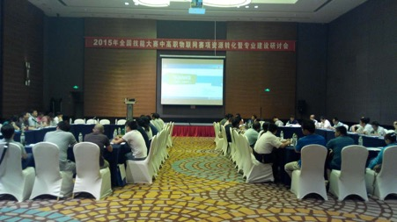
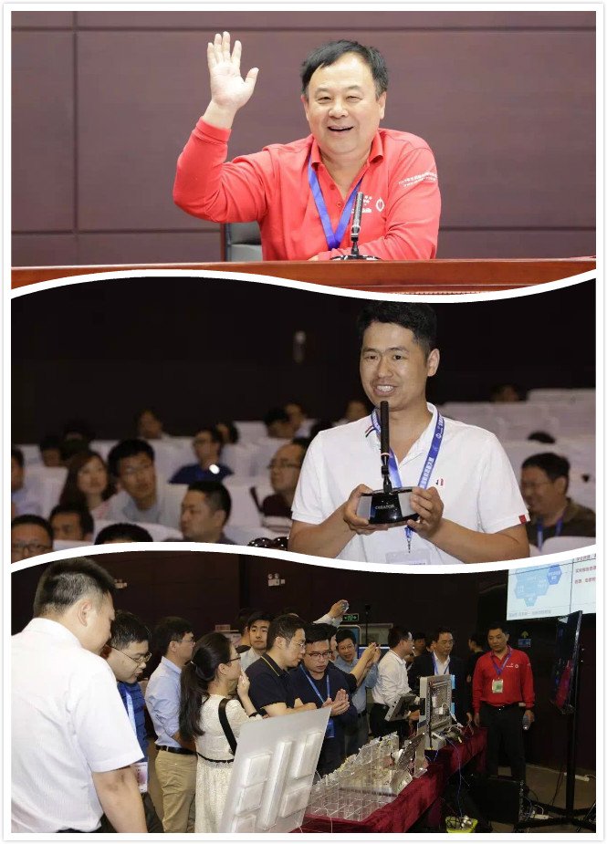
2. 教材编写
目前通过大赛资源转化的十本教材《C#物联网程序设计基础》、《Java物联网程序设计基础》、《CC2530单片机技术与应用》、《C#物联网应用程序开发》、《Android物联网应用程序开发》、《无线传感网络技术与应用项目化教程》、《物联网综合应用实训》、《物联网工程项目集锦》已由机械工业出版社全部出版，《自动识别技术及应用》、《O2O全渠道营销》由电子工业出版社出版。在京东官网、当当官网、天猫官网等各大网站销售，截止目前教材销量达60000余本，覆盖全国29个省市，应用于全国近1000余所院校专业教学配套使用。
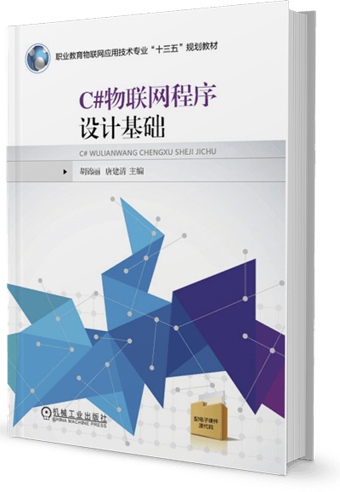
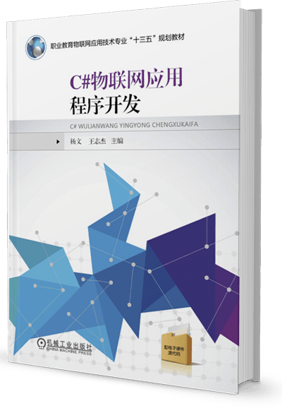
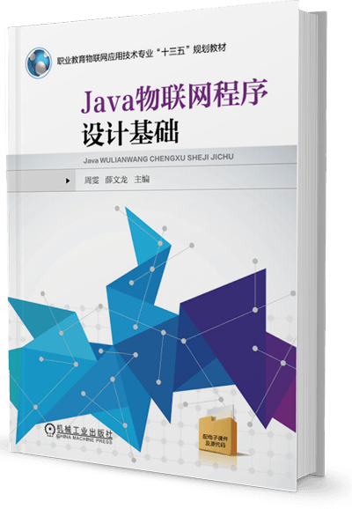
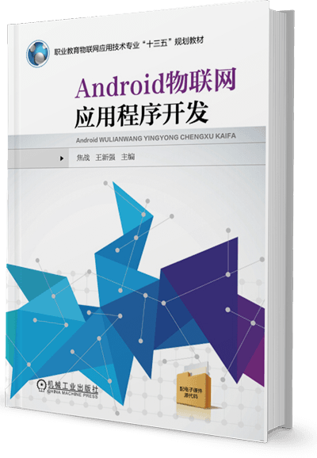
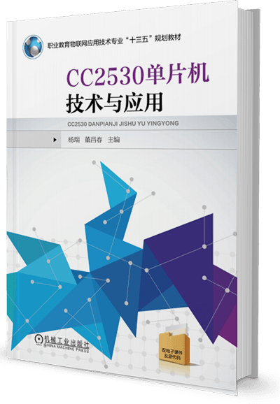
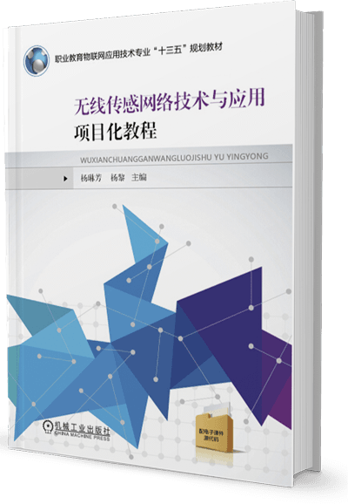
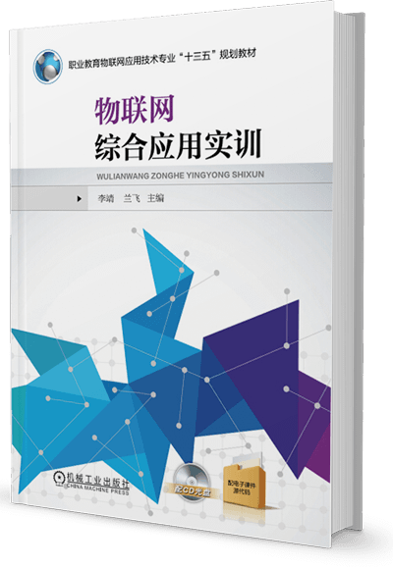
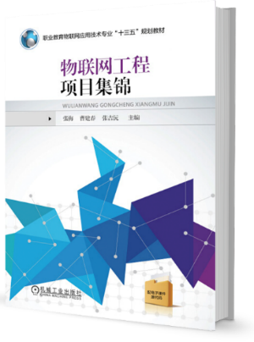
职业教育物联网应用技术专业“十三五”规划教材
- 全套教材以任务式驱动模式编写，覆盖物联网主流常用技术，以100%真实行业应用项目为载体；
- 培养在物联网综合应用的动手实践、软件编程以及项目设计能力；
- 通过国赛考题案例，场景式教学，将生活中具体的项目作为教学的内容；
- 系统地讲解了各种项目系统的开发流程，完成完整项目的设计、部署、开发、调试、验收、总结。

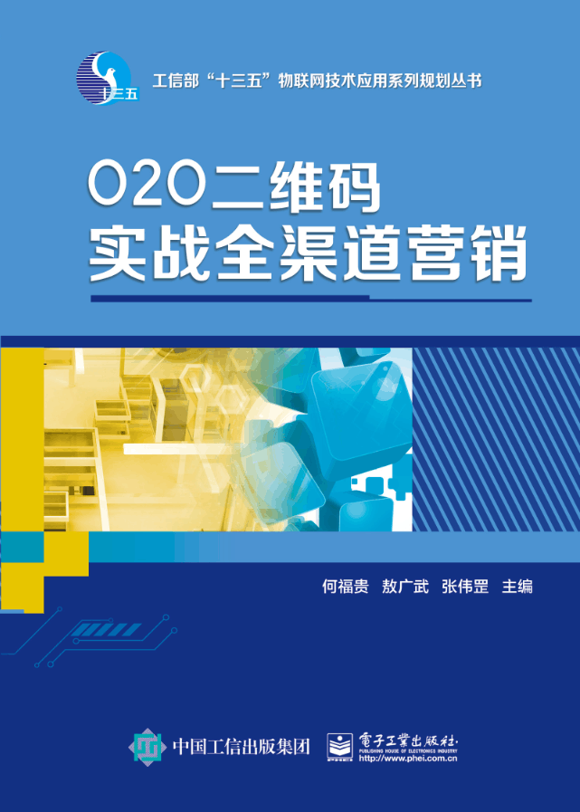
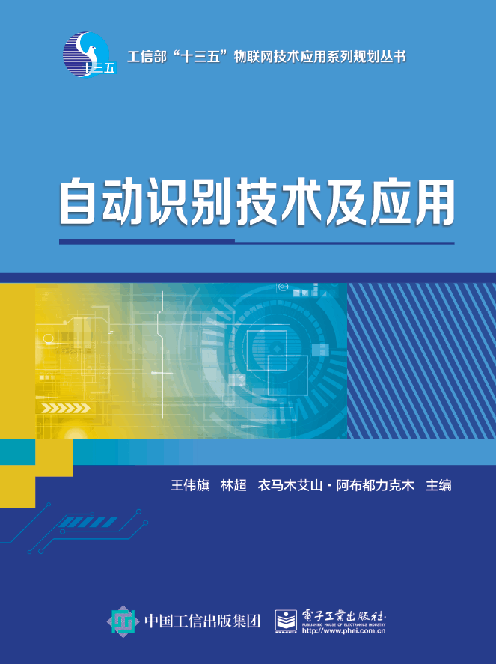

3. 师资培训
2016年6月20日至2018年7月21日，赛项支持企业分别与天津中德技术应用大学、青岛电子学校、湖南现代物流职业技术学院共同组织中高职师资培训活动42场，授课内容涵盖单片机、C＃、Java等最新物联网核心技术。同时在大连轻工学院组织了针对东北三省中高职教师培训一场、云南省中高职教师培训一场，总计覆盖全国20几个省份3000余名物联网专业教师,进一步提高、扩大物联网专业师资水平以及师资队伍。
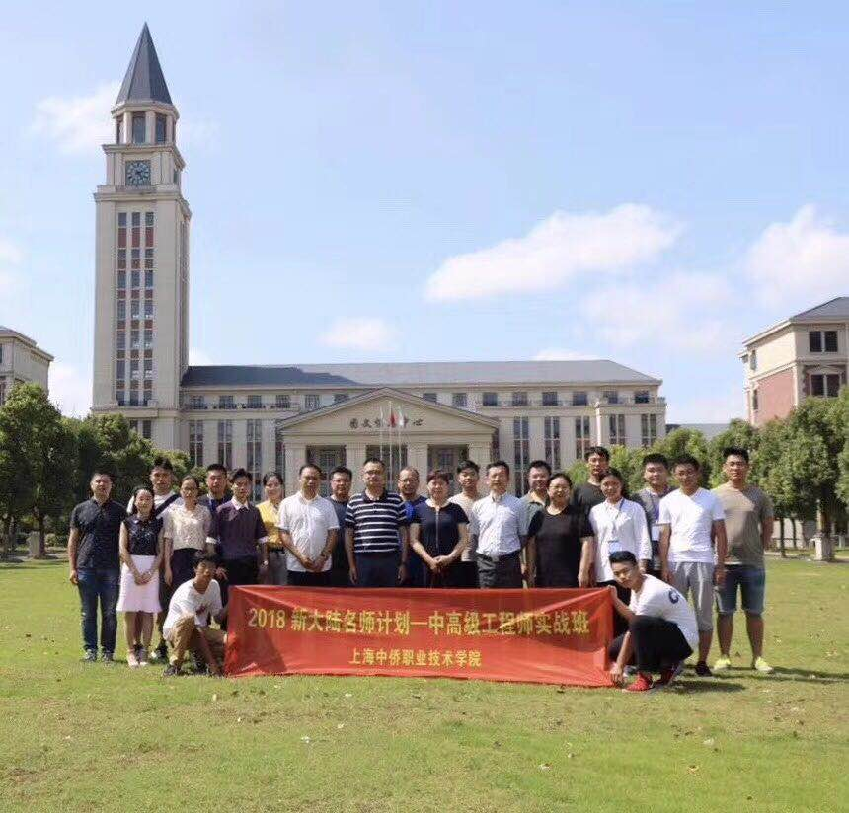

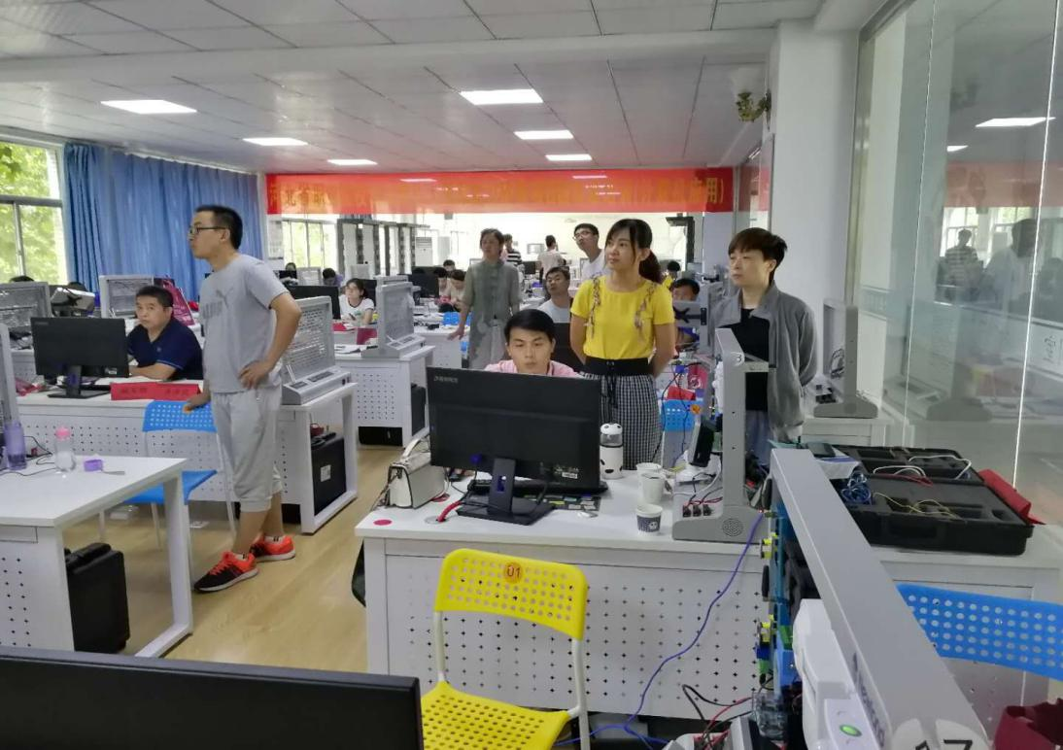

4. 专业技能认证
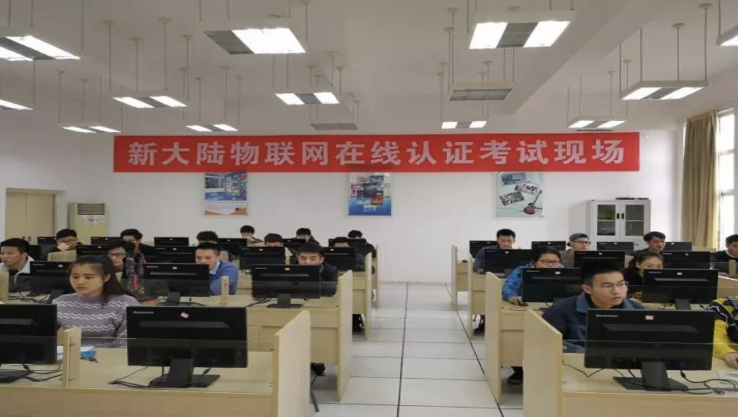
搭建了对接就业的物联网相关技能认证体系，目前已有800余名老师、数千名学生已经取得了高级、中级、初级证书。

5. 深化产教融合
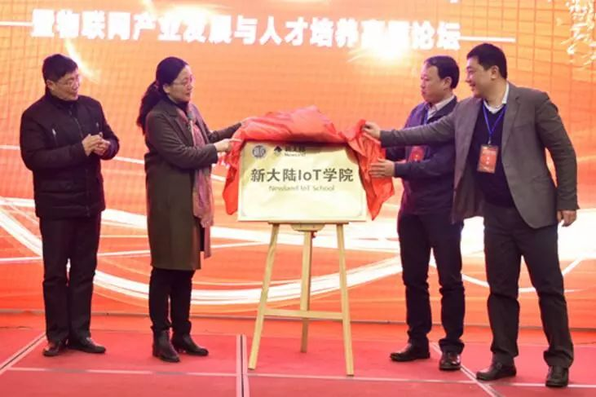
成立了一批产教深度融合的混合所有制、现代学徒制二级学
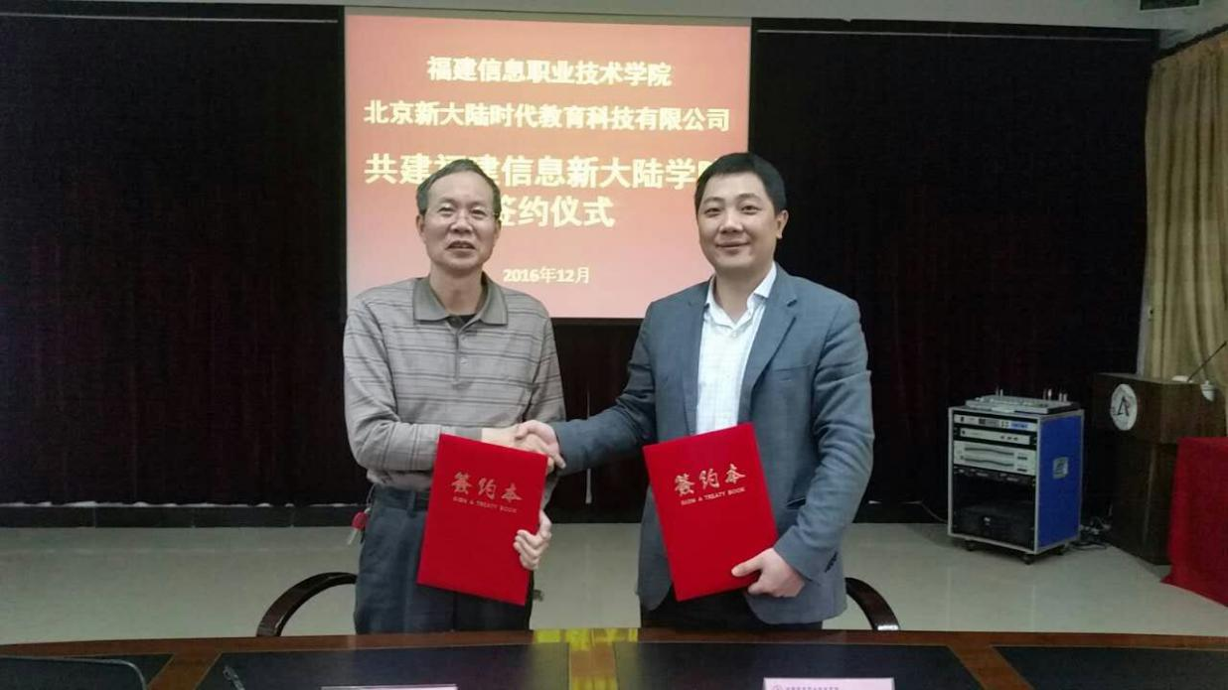
院，实现校企双方双主体育人模式的深化落地。
福建信息职业技术学院与新大陆公司共同牵头完成的教学项目，《赛项资源教学化：“三环节九步骤”赛教融合体系构建与实践》重点在教学环节中实现大赛资源转化，构建赛教融合的教学体系。该项目也获得全国工业和信息化职业教育教学指导委员会颁发的2018 年教学成果奖二等奖，获得福建省教育厅颁发的2018 年教学成果奖二等奖。福建信息职业技术学院与新大陆公司共同成立的“福建信息新大陆物联网学院”的《基于混合所有制的物联网人才培养模式探索与实践项目》的教学成果获得全国工业和信息化职业教育教学指导委员会颁发的2018 年教学成果奖一等奖、获得福建省教育厅颁发的2018 年教学成果奖一等奖。
江苏信息职业技术学院与新大陆公司共同成立的“江苏信息新大陆物联网学院”一直秉持校企合作双主体育人的理念和做法，基于双方育人理念下的完成《双主体协同、双融合育人——物联网融合创新人才培养模式研究与实践》项目获得2017年江苏省教学成果奖一等奖。
十八、筹备工作进度时间表
序号 | 筹备阶段 | 内 容 | 时间安排
1 | 申报、立项 | 赛项设计专家研讨会，完成赛项申报方案 | 2018年8月
 |  | 确定赛项 | 2018年10月
 |  | 成立赛项执委会、专家组
2 | 赛前准备 | 赛项专家会议3-5轮次会议，确定赛项规程、样题、赛项技术方案、赛场方案、体验环节设计方案、开放方案、宣传方案、教学资源转化方案、赛事安全规章、突发事件应急预案等 | 2018年11月～2019 年 1 月
 |  | 确定分赛区及承办校 | 2019年1月
 |  | 全国赛项说明会 | 2019年2月
 |  | 命题专家组会议，赛题开发、确定竞赛题库 | 2019年1月～2月
 |  | 赛项预报名及报名完成 | 2019年2月～3月
3 | 比赛阶段 | 比赛设备安装、调试，赛场布置、同期技术展示、体验和活动现场布置；赛项指南印刷、选手服装制作 | 2019年4月～5月中旬
 |  | 专家组题库审核，确定评分标准及抽题
 |  | 成立裁判组、仲裁组、监督组；培训并验收赛场
 |  | 正式比赛、同期技术展示、体验和活动举办；竞赛成绩提交、竞赛过程文档提交、教学资源转化成果与赛项总结
十九、裁判人员建议
根据《2018年全国职业院校技能大赛专家和裁判工作管理办法》，建议由高校、高职院校以及行业、企业专家共同构成裁判组。
对裁判组成员及数量的要求为：裁判长一名；一级加密裁判一名；二级加密裁判一名；现场裁判七名；评分裁判十五名；共计25人。要求：身体健康，年龄一般在65周岁以下，具有良好的职业道德，坚持原则，作风正派，认真负责，廉洁公正，从事物联网、计算机、软件、网络、电子、自动化等专业工作或教学经验10年以上，有较深的理论造诣，熟悉本专业国内外的技术标准和业务流程，在全国专业领域内有一定的权威性和知名度，具有副高及以上专业技术职称。
序号 | 专业技术方向 | 知识能力要求 | 执裁、教学、工作经历 | 专业技术职称  （职业资格等级） | 人数
1 | 物联网、计算机、软件、网络、电子、自动化 | 熟悉物联网感知层、网络层设备安装、调试，熟悉物联网应用层相关开发技术（.net、android、感知层开发方向） | 教学或工作经历10年以上 | 教授（正高）或副教授（副高） | 3
2 | 物联网、计算机、软件、网络、电子、自动化 | 熟悉物联网感知层安装、调试 | 教学或工作经历3年以上 | 教授（正高）或副教授（副高） | 5
3 | 物联网、计算机、软件、网络、电子、自动化 | 熟悉物联网网络层安装、调试 | 教学或工作经历3年以上 | 教授（正高）或副教授（副高） | 5
4 | 物联网、计算机、软件、网络、电子、自动化 | 熟悉物联网应用层相关开发技术（.net方向） | 教学或工作经历3年以上 | 教授（正高）或副教授（副高） | 4
5 | 物联网、计算机、软件、网络、电子、自动化 | 熟悉物联网应用层相关开发技术（android方向） | 教学或工作经历3年以上 | 教授（正高）或副教授（副高） | 4
6 | 物联网、计算机、软件、网络、电子、自动化 | 熟悉物联网应用层相关开发技术（感知层开发方向） | 教学或工作经历3年以上 | 教授（正高）或副教授（副高） | 4
裁判总人数 |  | 25
二十、赛题公开承诺
承诺保证于开赛1个月前在大赛网络信息发布平台上（www.chinaskills-jsw.org)公开全部赛题。

